采购编号：510105202200015

成都市公安局青羊区分局执法办案管理中心人员智慧位置确认标签系统升级建设采购项目

询
价
通
知
书

成都市公安局青羊区分局
四川国际招标有限责任公司
共同编制
2022年3月

目 录
第一章 询价邀请 3
第二章 询价须知 6
第三章 供应商和报价产品的资格、资质性及其他类似效力要求 20
第四章 供应商应当提供的资格、资质性及其他类似效力要求的相关证明材料 21
第五章 采购项目技术、服务、政府采购合同内容条款及其他商务要求 21
第六章 响应文件格式 42
第七章 评审方法 65
第八章 政府采购合同（草案） 71

第一章 询价邀请

四川国际招标有限责任公司受成都市公安局青羊区分局委托，拟对成都市公安局青羊区分局执法办案管理中心人员智慧位置确认标签系统升级建设采购项目 采用询价方式进行采购，特邀请符合本次采购要求的供应商参加报价。
一、采购项目基本情况
1.项目编号：510105202200015
2.采购项目名称：成都市公安局青羊区分局执法办案管理中心人员智慧位置确认标签系统升级建设采购项目
二、资金情况
资金来源：财政资金
三、采购项目简介：
本项目一个包，采购执法办案管理中心人员智慧位置确认标签系统升级设备一批。（详见第五章）。
四、供应商邀请方式
本次采购采取方式1邀请参加询价的供应商。
方式1（公告方式）：本次询价邀请在四川政府采购网上以公告形式发布；
方式2（书面推荐）：通过采购人和评审专家各自出具书面推荐意见，推荐符合相应资格条件的供应商参与本次采购活动；
方式3（供应商库随机抽取）：通过省级以上财政部门建立的供应商库中随机抽取供应商。
五、供应商参加本次政府采购活动应具备下列条件：
1、满足《中华人民共和国政府采购法》第二十二条规定；
六、严禁参加本次采购活动的供应商
根据《关于在政府采购活动中查询及使用信用记录有关问题的通知》（财库〔2016〕125号）的要求，采购人/采购代理机构将通过“信用中国”网站（www.creditchina.gov.cn）、“中国政府采购网”网站（www.ccgp.gov.cn）等渠道查询供应商在递交响应文件截止之日前的信用记录并保存信用记录结果网页截图，拒绝列入失信被执行人名单、重大税收违法案件当事人名单、政府采购严重违法失信行为记录名单中的供应商参加本项目的采购活动。
七、询价通知书获取方式、时间、地点：
询价通知书文件获取时间：2022年3月8日9:00至2022年3月10日17：00（北京时间）
询价通知书文件获取方式：供应商须在“政府采购云平台”注册后，从“政府采购云平台”获取采购文件（网址：https://www.zcygov.cn）。登录政府采购云平台—项目采购—获取采购文件—申请获取采购文件。
提示：
- 本项目询价通知书免费获取。
- 供应商只有在“政府采购云平台”完成获取询价通知书申请并下载询价通知书后才视作依法参与本项目。如未在“政府采购云平台”内完成相关流程，引起的无效行为责任自负。
（3）本次采购活动实行电子化采购，供应商参与本项目全过程中凡涉及系统操作请详见《政府采购项目电子交易管理操作指南》。（操作指南以政府采购云平台网站发布最新为准，获取方式详见：采购文件附件-政府采购云平台使用介绍）
（4）政府采购云平台供应商注册地址：
https://middle.zcygov.cn/v-settle-front/registry
八、递交响应文件截止时间(参加询价的时间)：2022年3月14日 14:30（北京时间）。
九、递交响应文件地点：
（1）本项目为不见面询价。
（2）递交地点：政府采购云平台(https://www.zcygov.cn)。
（3）本项目只接受供应商加密并递交至“政府采购云平台”的响应文件。
十、响应文件开启时间：2022年3月14日 14:30（北京时间）在询价地点开启。
十一、询价地点：政府采购云平台(https://www.zcygov.cn)
十二、供应商信用融资：
1、根据《四川省财政厅关于推进四川省政府采购供应商信用融资工作的通知》（川财采〔2018〕123号）文件要求，为助力解决政府采购中标、成交供应商资金不足、融资难、融资贵的困难，促进供应商依法诚信参加政府采购活动，有融资需求的供应商可根据四川政府采购网公示的银行及其“政采贷”产品，自行选择符合自身情况的“政采贷”银行及其产品，凭中标（成交）通知书向银行提出贷款意向申请（具体内容详见采购文件附件“川财采〔2018〕123号”）。
2、为有效缓解中小企业融资难、融资贵问题，成都市财政局、中国人民银行成都分行营业管理部制定了《成都市中小企业政府采购信用融资暂行办法》和《成都市级支持中小企业政府采购信用融资实施方案》，成都市范围内政府采购项目中标（成交）的中小微企业可向开展政府采购信用融资业务的银行提出融资申请（具体内容详见采购文件附件“成财采〔2019〕17号” 、“成财采发〔2020〕20号”）。
十三、联系方式
采 购 人：成都市公安局青羊区分局
地 址：四川省成都市青羊区江汉路13号
联 系 人：秦老师
联系电话：028-86406055
采购代理机构：四川国际招标有限责任公司
地 址：中国（四川）自由贸易试验区成都市高新区天府四街66号2栋22层1号
邮 编：610000
联 系 人：胡女士
联系电话：13028195563
传 真：028-87793161

第二章 询价须知

一、供应商须知附表
序号 | 应知事项 | 说明和要求
1 | 采购预算  （实质性要求） | 人民币83.39万元  超过采购预算的报价,其响应文件按无效处理。
2 | 最高限价  （实质性要求） | 人民币83.39万元  超过最高限价的报价,其响应文件按无效处理。
3 | 进口产品（实质性要求） | 本项目询价通知书中未载明“允许采购进口产品”的产品，拒绝进口产品参与竞争，供应商以进口产品响应时，其响应文件按无效处理。载明“允许采购进口产品”的产品，不限制国产产品参与竞争。
4 | 不正当竞争预防措施  （实质性要求） | 询价小组认为供应商的报价明显低于其他通过有效性、完整性和响应程度审查供应商的报价，有可能影响产品质量或者不能诚信履约的，应当要求其在询价现场合理的时间内提供书面说明，必要时提交相关证明材料；供应商不能证明其报价合理性的，询价小组应当将其作为无效响应处理。  注：供应商提交的书面说明、相关证明材料（如涉及），应当加盖供应商（法定名称）电子印章，在询价小组要求的时间内通过政府采购云平台进行递交，否则无效（给予供应商澄清、说明的时间不得少于30分钟，供应商已明确表示澄清、说明完毕的除外）。如因系统故障（包括组织场所停电、断网等）导致系统无法使用的，由供应商按询价小组的要求进行澄清或者说明。
5 | 小微企业（监狱企业、残疾人福利性单位视同小微企业）价格扣除 | 一、小微企业（监狱企业、残疾人福利单位视同小微企业）价格扣除  1、根据《政府采购促进中小企业发展管理办法》（财库〔2020〕46号）的规定，对于经主管预算单位统筹后未预留份额专门面向中小企业采购的采购项目，以及预留份额项目中的非预留部分采购包，对符合规定的小微企业报价给予10%的扣除，用扣除后的价格参加评审。  2、参加政府采购活动的中小企业提供《中小企业声明函》原件，未提供的，视为放弃享受小微企业价格扣除优惠政策。  3、参加政府采购活动的残疾人福利性单位应当提供《残疾人福利性单位声明函》原件，未提供的，视为放弃享受小微企业价格扣除优惠政策。  4、参加政府采购活动的监狱企业提供由省级以上监狱管理局、戒毒管理局(含新疆生产建设兵团)出具的属于监狱企业的证明文件，未提供的，视为放弃享受小微企业价格扣除优惠政策。  5、符合中小企业划分标准的个体工商户，在政府采购活动中视同中小企业。
6 | 节能、环保及无线局域网产品政府采购政策 | 一、节能、环保产品政府采购政策：  根据《财政部 发展改革委 生态环境部 市场监管总局关于调整优化节能产品、环境标志产品政府采购执行机制的通知》（财库〔2019〕9号）相关要求，依据品目清单和认证证书实施政府优先采购和强制采购。本项目采购的产品属于品目清单范围的，依据国家确定的认证机构出具的、处于有效期之内的节能产品、环境标志产品认证证书，对获得证书的产品实施政府优先采购或强制采购。  本项目采购的产品属于品目清单强制采购范围的，供应商应按上述要求提供产品认证证书复印件并加盖供应商单位公章，否则响应无效。（实质性要求）  本项目采购的产品属于品目清单优先采购范围的，当供应商的评审价相同时，优先采购其响应产品属于品目清单内的产品，供应商在响应文件中按上述要求提供产品认证证书复印件并加盖供应商单位公章。  注：对政府采购节能产品、环境标志产品实施品目清单管理。财政部、发展改革委、生态环境部等部门确定实施政府优先采购和强制采购的产品类别，以品目清单的形式发布并适时调整。详见附件《节能产品政府采购品目清单》、《环境标志产品政府采购品目清单》。  二、无线局域网产品政府采购政策：  本项目采购的产品属于中国政府采购网公布的《无线局域网认证产品政府采购清单》的，当供应商的评审价相同时，优先采购其响应产品属于《无线局域网认证产品政府采购清单》内的产品，供应商在响应文件中提供该产品政府采购清单对应页并加盖供应商单位公章。详见附件《无线局域网认证产品政府采购清单》。
7 | 询价情况公告 | 所有供应商资格性审查情况、询价情况、报价情况、询价结果等在四川政府采购网上采购结果公告栏中予以公告。
8 | 询价保证金 | 本项目不收取询价保证金
9 | 履约保证金 | 本项目不收取履约保证金
10 | 合同分包  （实质性要求） | ☑本项目不接受合同分包。
11 | 询价文件咨询 | 联 系 人：胡女士  联系电话：13028195563
12 | 询价过程、结果工作咨询 | 联 系 人：胡女士  联系电话：13028195563
13 | 成交通知书领取 | 在四川政府采购网公告成交结果同时发出成交通知书，成交供应商自行登录政府采购云平台下载成交通知书。
14 | 供应商询问 | 根据委托代理协议约定，供应商询问由采购代理机构负责统一答复。  项目问题询问：  联 系 人：胡女士  联系电话：13028195563  服务质量投诉：企业发展部 028-87793117  联系地址：中国（四川）自由贸易试验区成都市高新区天府四街66号1栋17层。
15 | 供应商质疑 | 根据委托代理协议约定，供应商质疑由采购代理机构负责统一接收、答复。  联系方式：质量技术部 028-87797776转820/725。  递交地址：中国（四川）自由贸易试验区成都市高新区天府四街66号1栋17层。  质疑提出时间：1.对采购文件内容的质疑：在获取采购文件之日起七个工作日内。2.对采购过程质疑时间：为各采购程序环节结束之日起七个工作日内。3.对采购结果提出质疑时间：为成交结果公告期限界满之日起七个工作日内。  注：根据《中华人民共和国政府采购法》等规定，供应商质疑不得超出采购文件、采购过程、采购结果的范围, 供应商针对同一采购程序环节的质疑应在法定质疑期内一次性提出。
16 | 供应商投诉 | 投诉受理单位：本采购项目同级财政部门，即青羊区财政局。  联系电话：028-86699817。  地址：四川省成都市青羊区西华门街19号。  注：根据《中华人民共和国政府采购法实施条例》的规定，供应  商投诉事项不得超出已质疑事项的范围。
17 | 政府采购合同  公告备案 | 政府采购合同签订之日起2个工作日内，政府采购合同将在四川  政府采购网公告；政府采购合同签订之日起7个工作日内，政府采购合同将向采购项目同级财政部门备案。
18 | 成交服务费 | 依照成本加合理利润的原则,以成交金额作为计算基数, 按下列收费标准进行收取:  服务类型 费率 成交金额（万元） 货物类 服务类 工程类  100以下 1.5% 1.5% 1.0%  100-500 1.1% 0.8% 0.7%  500-1000 0.8% 0.45% 0.55%  1000-5000 0.5% 0.25% 0.35%  5000-10000 0.25% 0.1% 0.2%  10000-100000 0.05% 0.05% 0.05%  1000000以上 0.01% 0.01% 0.01%  注: 1、按本表费率计算的收费为采购代理服务全过程的收费基准价格。  2、采购代理服务收费按差额定率累进法计算。  3、服务费交纳账户：  （1）收款单位： 四川国际招标有限责任公司  （2）开 户 行： 中国民生银行股份有限公司成都分行营业部  （3）银行账号：9902001768129809  4、成交人在领取成交通知书前向采购代理机构交纳成交服务费。
19 | 承诺提醒 | 关于供应商依法缴纳税收和社会保障资金的相关承诺，项目采购活动结束后，采购人或采购代理机构如有必要将核实供应商所作承诺真实性，如提供虚假承诺将报告监管部门严肃追究法律责任。
20 | 联合体（实质性要求） | ☑本项目不允许联合体参加  □本项目允许联合体参加
21 | 现场考察或者答疑会时间、地点 | 现场考察或者答疑会时间、地点：本项目不组织。

二、总 则

1.适用范围
1.1 本询价通知书仅适用于本次询价采购项目。
1.2 本询价通知书的解释权归采购人和采购代理机构所有。

2.采购主体
2.1本次询价的采购人是 成都市公安局青羊区分局 。
2.2本次询价的采购代理机构是四川国际招标有限责任公司。

3.合格供应商
合格供应商应具备以下条件：
3.1 具备法律法规和本采购文件规定的资格条件；
3.2 不属于禁止参加本项目采购活动的供应商；
3.3按照规定获取了采购文件。

4.询价费用（实质性要求）
无论询价过程中的做法和结果如何，供应商应自行承担参加询价活动的全部费用。

5.充分、公平竞争保障措施（实质性要求）
5.1利害关系供应商处理。单位负责人为同一人或者存在直接控股、管理关系的不同供应商不得参加同一合同项下的政府采购活动。
5.2前期参与供应商处理。为采购项目提供整体设计、规范编制或者项目管理、监理、检测等服务的供应商，不得再参加该采购项目的其他采购活动。
5.3提供相同品牌产品处理。提供相同品牌产品的不同供应商参加同一合同项下采购项目的，以其中通过资格审查且报价最低的供应商获得成交供应商推荐资格；报价相同的，由采购人/采购人委托询价小组自主采取公平、择优的方式确定一个供应商参加询价，其他同品牌供应商不作为成交供应商候选人。
非单一产品采购项目中，多家供应商提供的部分或所有核心产品品牌相同的，视为提供相同品牌产品。本采购项目核心产品为：位置确认标签基站、办案区智能管控平台。
5.4回避。政府采购活动中，采购人员及相关人员与供应商有下列利害关系之一的，应当回避：
（1）参加采购活动前3年内与供应商存在劳动关系；
（2）参加采购活动前3年内担任供应商的董事、监事；
（3）参加采购活动前3年内是供应商的控股股东或者实际控制人；
（4）与供应商的法定代表人或者负责人有夫妻、直系血亲、三代以内旁系血亲或者近姻亲关系；
（5）与供应商有其他可能影响政府采购活动公平、公正进行的关系。
本项目政府采购活动中需要依法回避的相关人员是指询价小组成员。
供应商认为采购人员及相关人员与其他供应商有利害关系的，可以向采购代理机构书面提出回避申请，并说明理由。采购代理机构将及时询问被申请回避人员，有利害关系的被申请回避人员应当回避。

6.联合体询价
本项目不允许联合体参与。

7.询价保证金
本项目不收取询价保证金。

8.响应文件有效期（实质性要求）
本项目响应文件有效期为递交询价响应文件截止之日起90天。供应商响应文件中必须载明响应文件有效期，响应文件中载明的响应文件有效期可以长于询价通知书规定的期限，但不得短于询价通知书规定的期限。否则，其响应文件将作为无效响应处理。

9.知识产权（实质性要求）
9.1 供应商应保证在本项目中使用的任何产品和服务（包括部分使用），不会产生因第三方提出侵犯其专利权、商标权或其它知识产权而引起的法律和经济纠纷，如因专利权、商标权或其它知识产权而引起法律和经济纠纷，由供应商承担所有相关责任。
9.2 除非询价通知书特别规定，采购人享有本项目实施过程中产生的知识成果及知识产权。
9.3 供应商如欲在项目实施过程中采用自有知识成果，使用该知识成果后，供应商需提供开发接口和开发手册等技术文档，并承诺提供无限期技术支持，采购人享有永久使用权（含采购人委托第三方在该项目后续开发的使用权）。
9.4 如采用供应商所不拥有的知识产权，则在报价中必须包括合法获取该知识产权的相关费用。

三、询价通知书

10．询价通知书的构成（实质性要求）
10.1 询价通知书是供应商准备响应文件和参加询价的依据，同时也是询价的重要依据。询价通知书用以阐明询价项目所需的资质、技术、服务及报价等要求、询价程序、有关规定和注意事项以及合同主要条款等。
10.2 供应商应认真阅读和充分理解询价通知书中所有的事项、格式条款和规范要求。供应商应详细阅读询价通知书的全部内容，按照询价通知书的要求提供响应文件，并保证所提供的全部资料的真实性和有效性，一经发现有虚假行为的，将取消其参加询价或成交资格，并承担相应的法律责任。

11. 询价通知书的澄清和修改
11.1 在递交响应文件截止时间前，采购人、采购代理机构可以对询价通知书进行澄清或者修改。
11.2 采购代理机构对已发出的询价通知书进行澄清或者修改，应当以书面形式将澄清或者修改的内容通知所有获取了询价通知书的供应商，同时在四川政府采购网上发布更正公告。该澄清或者修改的内容为询价通知书的组成部分，澄清或者修改的内容可能影响响应文件编制的，采购人或者采购代理机构发布公告并书面通知供应商的时间，应当在提交首次响应文件截止之日起3个工作日前；不足上述时间的，应当顺延递交响应文件的截止时间。
11.3 供应商应于递交响应文件截止前，及时关注政府采购云平台推送的信息或者在四川政府采购网查询本项目的更正公告，以保证其对询价通知书做出正确的响应。供应商未按要求下载相关文件，或由于未及时关注更正公告的信息造成的后果，其责任由供应商自行负责。
更正通知将通过政府采购云平台通知所有获取询价通知书的潜在供应商。
11.4供应商认为需要对询价通知书进行澄清或者修改的，可以以书面形式向采购人或采购代理机构提出申请，由采购人或采购代理机构决定是否采纳供应商的申请事项。

12. 答疑会和现场考察
12.1 根据采购项目和具体情况，采购人、采购代理机构认为有必要，可以在询价通知书提供期限截止后响应文件提交截止前，组织已获取询价通知书的潜在供应商现场考察或者召开答疑会。
现场考察或者答疑会时间、地点：详见供应商须知表。
12.2采购人、采购代理机构组织现场考察或者召开答疑会的，将以书面形式通知所有获取询价通知书的潜在供应商。供应商接到通知后，不按照要求参加现场考察或者答疑会的，视同放弃参加现场考察或者答疑的权利，采购人、采购代理机构不再对该供应商重新组织，但也不会以此限制供应商提交响应文件或者以此将供应商响应文件直接作为无效处理。
12.3 供应商自行承担参加答疑会和现场考察的一切费用。

四、响应文件

13.响应文件的组成（实质性要求）
供应商应按照询价通知书的规定和要求编制响应文件。

14.响应文件的语言
14.1供应商提交的响应文件以及供应商与采购组织单位就有关询价采购的所有来往书面文件均须使用中文。响应文件中如附有外文资料，主要部分对应翻译成中文并加盖供应商公章后附在相关外文资料后面。未翻译的外文资料，询价小组可将其视为无效材料。
14.2 翻译的中文资料与外文资料如果出现差异和矛盾时，以中文为准。涉嫌虚假响应的按照相关法律法规处理。
14.3 如因未翻译而造成的响应文件无效风险，由供应商承担。

15.计量单位（实质性要求）
除询价通知书中另有规定外，本次采购项目所有合同项下的报价均采用国家法定的计量单位。

16. 报价（实质性要求）
16.1本次询价项目的报价货币为人民币，报价以询价通知书约定为准。
16.2供应商每种货物及服务内容只允许有一个报价，并且在合同履行过程中是固定不变的，任何有选择或可调整的报价将不予接受，并按无效响应处理。

17.响应文件格式
17.1 供应商应执行询价通知书第六章的规定要求。
17.2 对于没有格式要求的询价通知书由供应商自行编写。

18.响应文件的编制、签章和加密
18.1 本项目实行电子化采购。供应商应先安装“政采云投标客户端”。（政府采购云平台—CA管理—绑定CA—下载驱动—“政采云投标客户端”立即下载）。供应商应按询价通知书要求，通过“政采云投标客户端”编制、确认、加密并提交响应文件。
18.2 按照第六章格式要求加盖供应商（法定名称）电子印章确认，不得使用供应商专用章（如经济合同章、投标专用章等）或下属单位印章代替。
18.3 供应商应使用CA数字证书对响应文件进行加密。
18.4 本询价通知书若有修改，供应商根据修改后的询价通知书编制或修改并递交响应文件。
18.5 使用“政府采购云平台”需要提前申领CA数字证书及电子印章，请自行前往四川CA、CFCA、天威CA、北京CA、重庆CA、山西CA、浙江汇信CA、天谷CA、国信CA、山东CA、新疆CA、乌海CA等统一认证服务点办理，只需办理其中一家CA数字证书及电子印章（提示：办理时请说明参与成都市政府采购项目）。供应商应及时完成在“政府采购云平台”的注册及CA账号绑定，确保顺利参与电子化采购活动。
18.6本次采购要求的复印件是指对图文进行复制后的文件，包括扫描、复印、影印等方式复制的材料。

19.响应文件的递交及解密
19.1 供应商应当在响应文件递交截止时间前，将编制完成并且已加密的电子响应文件成功递交至“政府采购云平台”。
19.2供应商应充分考虑递交响应文件的不可预见因素，在响应文件截止时间后将无法递交。
19.3供应商登录政府采购云平台，点击“项目采购—开标评标”模块，进入本项目“开标大厅”，等待代理机构开启解密后，进行线上解密。除因系统发生故障（包括组织场所停电、断网等）导致响应文件无法按时解密外，响应文件未按时解密的作为无效处理。（实质性要求）

20.响应文件的修改和撤回
20.1递交响应文件截止时间前，供应商可对已递交的响应文件进行补充、修改或撤回。补充或者修改响应文件的，应当先行撤回已递交的响应文件，在“政采云投标客户端”补充、修改响应文件并加密后重新递交。撤回响应文件进行补充、修改，在递交响应文件截止时间前未重新递交的，视为撤回响应文件。
20.2递交响应文件截止时间后，供应商不得对其递交的响应文件做任何补充、修改。

五、询价及评审过程

21.询价小组的组建及评审工作按照有关法律制度和本文件第七章的规定进行。

六、成交事项

23.确定成交供应商
方式一：采购人将按询价小组推荐的成交候选供应商顺序确定成交供应商。
方式二：采购人授权询价小组根据供应商报价排名直接确定成交供应商。
本项目采用方式一确定成交供应商。
23.1采购代理机构自评审结束后2个工作日内将询价报告及有关资料送交采购人确定成交供应商。
23.2采购人收到询价报告及有关资料后，将在3个工作日内按照询价报告中推荐的成交候选供应商顺序确定成交供应商。成交候选供应商并列的，采购人自主采取公平、择优的方式选择成交供应商。采购人逾期未确定成交供应商且不提出异议的，视为确定询价报告提出的排序第一的供应商为成交供应商。
23.3采购人确定成交供应商过程中，发现成交候选供应商有下列情形之一的，应当不予确定其为成交供应商：
（1）发现成交候选供应商存在禁止参加本项目采购活动的违法行为的；
（2）成交候选供应商因不可抗力，不能继续参加政府采购活动；
（3）成交候选供应商无偿赠与或者低于成本价竞争；
（4）成交候选供应商提供虚假材料；
（5）成交候选供应商恶意串通。

24.成交结果
24.1采购人确定成交供应商后，将及时书面通知采购代理机构，发出成交通知书并发布成交结果公告。
24.2成交供应商应当及时领取成交通知书。本项目需要交纳履约保证金的，成交供应商应当及时向采购人交纳。

25.成交通知书
25.1成交通知书为签订政府采购合同的依据之一，是合同的有效组成部分。
25.2成交通知书对采购人和成交供应商均具有法律效力。成交通知书发出后，采购人无正当理由改变成交结果，或者成交供应商无正当理由放弃成交的，将承担相应的法律责任。
25.3成交供应商的响应文件作为无效响应文件处理或者有政府采购法律法规规章制度规定的成交无效情形的，采购人/采购代理机构在取得有权主体的认定以后，有权宣布发出的成交通知书无效，并收回发出的成交通知书，依法重新确定成交供应商或者重新开展采购活动。

七、合同事项

26.签订合同
26.1 成交供应商应在成交通知书发出之日起三十日内与采购人签订采购合同。由于成交供应商的原因逾期未与采购人签订采购合同的，将视为放弃成交，取消其成交资格并将按相关规定进行处理。
26.2 询价通知书、成交供应商的响应文件及双方确认的澄清文件等，均为有法律约束力的经济合同的组成部分。
26.3 采购人不得向成交供应商提出任何不合理的要求，作为签订合同的条件，不得与成交供应商私下订立背离合同实质性内容的任何协议，所签订的合同不得对询价通知书和成交供应商响应文件确定的事项进行修改。
26.4 成交供应商因不可抗力原因不能履行采购合同或放弃成交的，采购人可以与排在成交供应商之后第一位的成交候选人签订采购合同，以此类推。
26.5 询价通知书、成交供应商提交的响应文件、询价中的报价、成交供应商承诺书、成交通知书等均称为有法律约束力的合同组成内容。

27.合同分包（实质性要求）
本项目不接受合同分包。

28.合同转包（实质性要求）
本采购项目严禁成交供应商将任何政府采购合同义务转包。本项目所称转包，是指成交供应商将政府采购合同义务转让给第三人，并退出现有政府采购合同当事人双方的权利义务关系，受让人（即第三人）成为政府采购合同的另一方当事人的行为。
成交供应商转包的，视同拒绝履行政府采购合同义务，将依法追究法律责任。

29.补充合同
采购合同履行过程中，采购人需要追加与合同标的相同的货物或者服务的，在不改变合同其他条款的前提下，可以与成交供应商协商签订补充合同，但所有补充合同的采购金额不得超过原合同采购金额的百分之十，该补充合同应当在原政府采购合同履行过程中，不得在原政府采购合同履行结束后，且采购货物、工程和服务的名称、价格、履约方式、验收标准等必须与原政府采购合同一致。

30.履约保证金（实质性要求）
本项目不收取履约保证金。

31.合同公告
采购人应当自政府采购合同签订之日起2个工作日内，将政府采购合同在四川政府采购网上公告，但政府采购合同中涉及国家秘密、商业秘密的内容除外。

32.合同备案
采购人应当将政府采购合同副本自签订之日起7个工作日内通过四川政府采购网报同级财政部门备案。

33.履行合同
33.1 成交供应商与采购人签订合同后，合同双方应严格执行合同条款，履行合同规定的义务，保证合同的顺利完成。
33.2 在合同履行过程中，如发生合同纠纷，合同双方应按照《中华人民共和国民法典》的有关规定进行处理。

34.验收
34.1本项目采购人及其委托的采购代理机构将严格按照《财政部关于进一步加强政府采购需求和履约验收管理的指导意见》（财库〔2016〕205号）等政府采购相关法律法规的要求进行验收。
34.2 验收结果合格的，成交供应商凭验收报告办理相关手续；验收结果不合格的，将不予支付采购资金，还可能会报告本项目同级财政部门按照政府采购法律法规有关规定给予行政处罚。

35.资金支付
采购人将按照政府采购合同规定，及时向成交供应商支付采购资金。本项目采购资金付款详见第五章商务要求中付款方式。

八、询价纪律要求

36.供应商不得具有的情形
供应商参加本项目询价不得有下列情形：
（1）提供虚假材料谋取成交；
（2）采取不正当手段诋毁、排挤其他供应商；
（3）与采购人、采购代理机构、或其他供应商恶意串通；
（4）向采购人、采购代理机构、询价小组成员行贿或者提供其他不正当利益；
（5）在询价过程中与采购人、采购代理机构进行协商；
（6）成交后无正当理由拒不与采购人签订政府采购合同；
（7）未按照询价文件确定的事项签订政府采购合同；
（8）将政府采购合同转包或者违规分包；
（9）提供假冒伪劣产品；
（10）擅自变更、中止或者终止政府采购合同；
（11）拒绝有关部门的监督检查或者向监督检查部门提供虚假情况；
（12）法律法规规定的其他情形。
供应商有上述情形的，按照规定追究法律责任，具备（1）-（10）条情形之一的，同时将取消被确认为成交供应商的资格或者认定成交无效。

九、询问、质疑和投诉

37.询问、质疑、投诉的接收和处理严格按照《中华人民共和国政府采购法》、《中华人民共和国政府采购法实施条例》、《财政部关于加强政府采购供应商投诉受理审查工作的通知》、《政府采购质疑和投诉办法》和四川省的有关规定办理（详细办理流程请在四川政府采购网—办事指南—《供应商投诉处理办事指南》查询）

十、其 他

38.本询价通知书中所引相关法律制度规定，在政府采购中有变化的，按照变化后的相关法律制度规定执行。本章规定的内容条款，在本项目递交响应文件截止时间届满后，因相关法律制度规定的变化导致不符合相关法律制度规定的，直接按照变化后的相关法律制度规定执行，本询价通知书不再做调整。

39.（实质性要求）国家或行业主管部门对采购产品的技术标准、质量标准和资格资质条件等有强制性规定的，必须符合其要求。

第三章 供应商和报价产品的资格、资质性及其他类似效力要求

- 参加询价的供应商应具备下列资格条件：
（一）资格要求：详见第四章资格性审查。
（二）其他类似效力要求：详见第四章资格性审查。
二、报价产品的资格、资质性及其他类似效力要求
（一）资格要求：详见第四章资格性审查。
（二）其他类似效力要求：详见第四章资格性审查。

第四章 资格性审查要求
询价小组应依据法律法规和询价通知书规定，对响应文件是否按照规定要求提供资格性证明材料、是否属于禁止参加询价的供应商等进行审查，以确定供应商是否具备询价资格。
资格性审查
序号 | 第三章 供应商和报价产品的资格、资质性及其他类似效力要求 | 资格审查要求 | 要求说明
1 | 1、满足《中华人民共和国政府采购法》第二十二条规定； | 1.1具有独立承担民事责任的能力。（注：①供应商若为企业法人：提供“统一社会信用代码营业执照”；未换证的提供“营业执照、税务登记证、组织机构代码证或三证合一的营业执照”；②若为事业法人：提供“统一社会信用代码法人登记证书”；未换证的提交“事业法人登记证书、组织机构代码证”；③若为其他组织：提供“对应主管部门颁发的准许执业证明文件或营业执照”；④若为自然人：提供“身份证明材料”。以上均提供复印件）； | 供应商按照要求上传证明材料，采购人或者采购代理机构根据上传内容，结合响应文件对供应商的资格进行审查。
 |  | 1.2、具备良好商业信誉的证明材料（可提供承诺函，格式详见第六章）  注：供应商在参加政府采购活动前，被纳入法院、工商行政管理部门、税务部门、银行认定的失信名单且在有效期内，或者在前三年政府采购合同履约过程中及其他经营活动履约过程中未依法履约被有关行政部门处罚（处理）的，本项目不认定其具有良好的商业信誉。 | 供应商按照要求上传证明材料，采购人或者采购代理机构根据上传内容，结合响应文件对供应商的资格进行审查。
 |  | 1.3、具备健全的财务会计制度的证明材料；｛可提供承诺函，格式详见第六章｝ | 供应商按照要求上传证明材料，采购人或者采购代理机构根据上传内容，结合响应文件对供应商的资格进行审查。
 |  | 1.4、具有依法缴纳税收和社会保障资金的良好记录（可提供承诺函，格式详见第六章）； | 供应商按照要求上传证明材料，采购人或者采购代理机构根据上传内容，结合响应文件对供应商的资格进行审查。
 |  | 1.5、具备履行合同所必需的设备和专业技术能力的证明材料（可提供承诺函，格式详见第六章）； | 供应商按照要求上传证明材料，采购人或者采购代理机构根据上传内容，结合响应文件对供应商的资格进行审查。
 |  | 1.6、参加政府采购活动前3年内在经营活动中没有重大违法记录的承诺函（格式详见第六章）；  注：“参加本次政府采购活动前三年内，在经营活动中没有重大违法记录”中的重大违法记录，即因违法经营受到刑事处罚或者责令停产停业、吊销许可证或者执照、较大数额罚款等行政处罚，其中较大数额罚款的具体金额标准是指：根据《财政部关于〈中华人民共和国政府采购法实施条例〉第十九条第一款 “较大数额罚款”具体适用问题的意见》有关规定，《中华人民共和国政府采购法实施条例》第十九条第一款规定的“较大数额罚款”认定为200万元以上的罚款，法律、行政法规以及国务院有关部门明确规定相关领域“较大数额罚款”标准高于200万元的，从其规定。 | 供应商按照要求上传证明材料，采购人或者采购代理机构根据上传内容，结合响应文件对供应商的资格进行审查。
 |  | 1.7、具备法律、行政法规规定的其他条件的证明材料（可提供承诺函，格式详见第六章）； | 供应商按照要求上传证明材料，采购人或者采购代理机构根据上传内容，结合响应文件对供应商的资格进行审查。
2 | 4、根据《关于在政府采购活动中查询及使用信用记录有关问题的通知》（财库〔2016〕125号）的要求，拒绝列入失信被执行人名单、重大税收违法案件当事人名单、政府采购严重违法失信行为记录名单中的供应商参加本项目的采购活动（以联合体形式参加本项目采购活动，联合体成员存在不良信用记录的，视同联合体存在不良信用记录）。 | 4、采购人/采购代理机构通过“信用中国”网站（www.creditchina.gov.cn）、“中国政府采购网”网站（www.ccgp.gov.cn）等渠道查询供应商在递交响应文件截止之日前的信用记录并保存信用记录结果网页截图，拒绝列入失信被执行人名单、重大税收违法案件当事人名单、政府采购严重违法失信行为记录名单中的供应商参加本项目的采购活动（以联合体形式参加本项目采购活动，联合体成员存在不良信用记录的，视同联合体存在不良信用记录）。（此项由采购人或采购代理机构查询，供应商不提供证明材料） | 供应商可上传空白页，上传内容不作资格审查。
3 | 资质性要求： | / | /
4 | 其他类似效力要求： | / | /

第五章 采购项目技术、服务、政府采购合同内容条款及其他商务要求

前提：本章所有内容均为实质性要求，供应商应全部满足。供应商有一项不满足，则其响应文件作无效处理。

一、项目概述
执法办案管理中心作为青羊区公安分局集中办案场所，将在原有设施设备基础上进行信息化升级改造，改造工作紧扣执法安全管理，优化办案流程，通过人员智慧位置确认标签系统对入区人员进行全流程精确监管。
执法办案管理中心现有的人脸识别位置确认标签系统虽然一定程度上解决了嫌疑人实时管理的问题，但是人脸识别位置确认标签系统本身的漏洞无法解决。按照智慧执法办案场景管理要求，办案区应当对每名入区的嫌疑人实现实时可视，动态管理，及时预警等功能，人员智慧位置确认标签系统升级成为必然。现需部署人员智慧位置确认标签系统，系统应具备人员查找、视频跟踪、实时统计、智能预警等功能，电子地图上能显示佩戴手环人员的当前位置，并随着人员移动显示其实时轨迹，达到人员高精度位置确认标签目的。同时配套升级办案区智能管理平台，结合人员位置确认标签与监督管理于一体，在现有的超期羁押预警基础上，增加单人审讯，流程缺失，脱岗睡岗等问题预警功能。
一、现有系统功能
（一）入区登记室
主要针对进入办案区人员进行信息登记，登记人员可以分为嫌疑人、证人、来访人员、其他人员等种类。
对于涉案嫌疑人，在入区时首先需通过自助终端通过比对复用四川省常口信息（或自动刷取证件基础信息，以及手工录入信息），获取嫌疑人身份信息、前科信息，平台根据获取的信息，生成涉案嫌疑人入区编号，进入下一执行环节。
对于证人、来访人员、其他人员，在入区时，通过人脸比对常口信息（或自动刷取证件，以及手工录入信息），获取人员身份信息，平台根据获取的信息，生成临时入区编号。
对于进入办案中心人员均需人脸识别，对于涉案嫌疑人识别后，平台自动与人员信息库、在逃人员库、涉毒人员信息库对比；对于入区民警人脸识别，主要用于身份识别，避免非授权人员进入；对于证人、来访人员等其他人员人脸识别，系统自动入库保存。
（二）人身安全检查
对于进入办案中心的嫌疑人，一律进行人身检查，根据中华人民共和国《公安机关执法办案场所办案中心使用管理规定》规定，对进入办案中心人身检查，查看犯罪嫌疑人的身体表面特征，如相貌、皮肤颜色、特殊痕迹、身体各部有无缺损等；确定犯罪嫌疑人的伤害情况；若有被害人时，对被害人伤害情况的检查，通过检查看被害人伤害的部位、程度、伤势形状等；确定生理状态，主要包括检查被害人、犯罪嫌疑人有无生理缺陷，比如智力发育情况，是否智力低下，各种生理机能情况怎样等。民警需根据人身检查情况，在平台录入人身检查信息。
平台可支持以下人身检查信息录入：
（1）人身安全检查台账生成、预览、下载、打印；
（2）拍摄嫌疑人外伤照片，录入系统，可预览、下载、打印；
（3）示意图中可标记身体各处位置，示意外伤等情况；
（4）人身安全检查信息新增、修改、删除、查看、查询。
（三）随身物品管理
对于违法犯罪嫌疑人到案时随身携带或者使用的与案件无关的财物，简称随身财物，采取嫌疑人自主管控原则，首先由嫌疑人与民警共同清点嫌疑人随身物品，清点后民警在平台录入（拍照）随身物品信息，嫌疑人通过人脸识别，自行存放智能物品柜中，随身物品柜支持刷脸以及远程开关柜门等操作。
（四）信息采集
1、完成公安业务需求的各类信息采集，支持身高、体重、指纹、掌纹、血液、尿样、DNA、手机SIS采集；
2、管控平台信息采集支持添加身高、体重、足长、收缩压、舒张压、血液、尿液、指纹以及其他信息，支持新增、修改、删除、查询、查看、统计；
3、管控平台信息采集支持台账生成、预览、下载、打印；
4、管控平台采集信息与嫌疑人及案件信息绑定。
（五）候问待审
嫌疑人在入区登记后手动分配讯/询问室，当讯/询问室均在使用的情况下，或者当民警审讯多名嫌疑人时，平台可将暂不审讯的嫌疑人分配到侯问室待审。平台在分配侯问室时，根据平台录入信息自动满足男女分离、同案分离以及特殊人群分离的原则，如若不然，平台则发出警示提醒；平台同时支持侯问室可视化管理，详细记录侯问室羁押人数及其相关信息，并标记同案人员、区分男女、未成年人、残疾人、特殊疾病人员信息。
（六）讯/询问
嫌疑人入区登记同时，即可分配讯/询问室，或者在候问结束后，进入讯/询问室开始审讯，询问过程必须全程同步录音录像。
平台支持可视化显示讯/询问室使用状态，并通过LED门牌实现状态联动，通过LED门牌即可知道讯/询问室“空闲”、“使用中”等状态。
平台对嫌疑人讯/询问采用智能化管理，实现 “公安机关专用电子笔录”、“智能语音”、“笔录与录像关联”等多种智能化讯/询问手段融合。
嫌疑人需要刷脸离开审讯室，未刷脸系统提示报警。
（七）出区登记
案件结束后，嫌疑人处理结果为取保候审、结束传唤、罚款、警告等情况时，办案人员可离开办案中心，嫌疑人凭借电子腕带取回随身物品后归还腕带，办案人员归还胸卡，案件归档结束，嫌疑人离开办案中心，平台对出区人员实时登记。
平台对出区登记功能设计如下：
1、嫌疑人出办案中心前，刷脸打开物品保管柜取回随身物品。
2、需要扣押物品点击转入办案系统涉案财物管理，经过审批形成扣押书和扣押文件；
3、嫌疑人出办案中心，值班民警收回腕带，登记出区信息，出区信息包括：离开时间、处理结果、离开原因，随身物品领取情况、签字，生成出区台账、预览、下载、打印；嫌疑人出办案中心台账修改、删除、查询、查看、统计；
4、正常出区流程，办案结束转送两所或排除嫌疑离开；
5、临时出区流程，临时出区验伤、起赃、指认现场等；
6、临时出区返回流程（重新绑定腕带，更改嫌疑人信息状态），嫌疑人如出现临时出区就医情况，再重新入区时系统中上传病例、诊断证明等信息，重新刷脸进入，自动记录带入时间；
7、特殊情况出区流程，发生疾病等不能继续办案；
8、扫描腕带自动读取嫌疑人信息办理出区；
9、嫌疑人离开办案中心需进行刷脸，未刷脸监控系统提示报警；
10、支持出区超时预警功能，超时未出区自动提示；
（八）现有设备清单
序号 | 产品名称 | 规格型号 | 生产厂商 | 数量
1 | 人脸自助核验门禁 | KSCA120 | 苏州科达科技股份有限公司 | 1台
2 | 高清防暴红外半球网络摄像机 | IPC2233 | 苏州科达科技股份有限公司 | 136个
3 | 办案自助终端 | GXX-GABA-ZDA102 | 高新兴科技集团股份有限公司 | 2 台
4 | USB摄像机 | HD-72P | 香港剑桥国际科技集团（中国） | 1 台
5 | 二代身份证读卡器 | F200A | 深圳研腾科技有限公司 | 1 台
6 | 集中光盘刻录机 | HDRS | 苏州科达科技股份有限公司 | 1 台
7 | 高保真拾音器 | SY201 | 苏州科达科技股份有限公司 | 64 个
8 | 人脸识别流程管控终端 | GXX-GAHY-RL-ABCD | 高新兴科技集团股份有限公司 | 39台
9 | 储物柜  （人脸储物柜-主柜） | GXX-GABA-WP-B122Z | 高新兴科技集团股份有限公司 | 2 台
10 | 储物柜  （人脸储物柜-副柜） | GXX-GABA-WP-B122F | 高新兴科技集团股份有限公司 | 6 台
11 | 配件包-高拍仪 | GXX-LEPS-PA | 高新兴科技集团股份有限公司 | 2 台
12 | 配件包-摄像头 | GXX-LEPS-PA | 高新兴科技集团股份有限公司 | 2 台
13 | 配件包-指纹仪 | GXX-LEPS-PA | 高新兴科技集团股份有限公司 | 2台
14 | 配件包-签名板 | GXX-LEPS-PA | 高新兴科技集团股份有限公司 | 2 台
15 | 伤疤抓拍摄像机 | IPC421 | 苏州科达科技股份有限公司 | 2 个
16 | 环境显示屏 | KTHS-D200 | 苏州科达科技股份有限公司 | 39 个
17 | 一体化智能审讯台 | GXX-GABA-SX-ABC | 高新兴科技集团股份有限公司 | 29台
18 | 审讯主机 | SVR2830 | 苏州科达科技股份有限公司 | 30 台
19 | LED双色壁挂式电子门牌 | MC100S-046WB | 广州市爱特思电子科技有限公司 | 31块
20 | 实物展台 | H800 | 深圳市海天威实业有限公司 | 30台
21 | 执法办案中心管理系统软件 | GXX-LEMS-CHC-2.0 | 高新兴科技集团股份有限公司 | 1 套
22 | 65英寸 液晶监视器 | 98G91 | 深圳创维-RGB电子有限公司 | 3台
23 | 98寸液晶监视器 | 65E392G | 深圳创维-RGB电子有限公司 | 2台

二、项目清单
序号 | 标的名称 | 数量 | 单位 | 所属行业
1 | 办案自助终端 | 2 | 台 | 工业
2 | 位置确认标签基站 | 70 | 个 | 工业
3 | 位置确认标签腕带 | 55 | 只 | 工业
4 | 位置确认标签腕带（带心率检测） | 5 | 只 | 工业
5 | 位置确认标签卡片 | 60 | 张 | 工业
6 | 位置确认标签腕带集中充电柜 | 1 | 台 | 工业
7 | 标签集中充电器 | 1 | 台 | 工业
8 | 位置确认标签手环磁吸锁扣钥匙 | 4 | 个 | 工业
9 | 以太网POE交换机 | 2 | 台 | 工业
10 | 办案区智能管控平台 | 1 | 套 | 软件和信息技术服务业
11 | 位置确认标签引擎 | 1 | 套 | 软件和信息技术服务业
12 | 异常行为分析主机 | 2 | 台 | 工业

三、商务要求
1、交货时间：签订合同后20天内
2、交货地点：成都市公安局青羊区分局
3、付款方式：
3.1付款周期及比例：合同签订后，采购人支付合同金额30%作为预付款，成交人按照要求完成项目的建设、培训、调试等工作，经采购人验收合格结束后支付合同金额的70%。
3.2付款条件：每次款项的支付前提均为采购人收到成交人出具的正规发票后，在15日内办理款项支付事宜。
3.3逾期支付责任：采购人不得以机构变动、人员更替、政策调整等为由延迟付款，不得将采购文件和合同中未规定的义务作为向供应商付款的条件。采购人逾期付款的，依据相关规定承担相关责任。（此条款为采购人的逾期支付责任说明，供应商可不对此条款做响应。）
4、履约验收要求
4.1成交人与采购人应严格按照相关要求进行验收，采购方有权邀请第三方机构或质检部门共同验收。
4.1 验收方法：验收时双方皆应派员参加，验收合格并安装完毕后需双方签署验收单；
4.2 验收标准：符合国家相关规定，并按照相关技术要求进行开展，并完全满足采购提出的工作需要；
4.3 验收时间要求：成交人按照合同要求完成全部工作后，采购人在收到书面的验收申请材料后30日内组织履约验收工作。
4.4 其他要求：验收不合格时，采购人和成交人应协商一致，成交人应根据相关验收证明材料及时补足或整改，费用由成交人自行承担。
5、质量保修期及质量保修范围：
5.1质量保修期：软硬件验收合格后三年
5.2质量保修范围：质量保修期内供应商应负责系统及相关设备的维修及抢修，产生的费用包含在此次投标总价内，采购人不再另行支付费用。
6、安装调试及培训：
6.1供应商负责系统的安装、调试。
6.2货物到达生产现场后，供应商接到采购人通知后7日内到达现场组织安装、调试，达到正常运行要求，保证采购人正常使用。所需的费用包括在采购总价格中。
6.3供应商应就系统的安装、调试、操作、维修、保养等对采购人维修技术人员进行培训。系统安装调试完毕后，供应商应对采购人操作人员进行现场培训，直至采购人的技术人员能独立操作，同时能完成一般常见故障的维修工作。
7、售后服务：
7.1备件送达期限：在设备的使用寿命期内，供应商应保证国内不超过7天。
7.2终身零配件供应：供应商应保证设备停产后的备件供应保证10年，并以优惠的价格提供该设备所需的维修零配件。
7.3质保期后，供应商应向用户提供及时的、合格的、价格优惠的技术服务和备品备件供应。
8、商品包装和快递包装要求：根据关于印发《商品包装政府采购需求标准（试行）》、 《快递包装政府采购需求标准（试行）》的通知 财办库〔2020〕123号的要求：若供应商提供的货物、服务、工程涉及商品包装和快递包装的，请按照标准要求执行。注：《商品包装政府采购需求标准(试行)》、《快递包装政府采购需求标准(试行)》的标准详见中国政府采购网。

四、项目要求
1、本次升级改造，在项目概述现使用功能不变的前提条件下，需增加以下功能（须提供承诺函）：
1.1入区登记室
增加绑位置确认标签置确认标签电子腕带及位置确认标签胸卡。对进入办案区人员进行信息登记以及发放电子腕带及胸卡，登记人员可以分为嫌疑人、证人、来访人员、其他人员等种类。
对于涉案嫌疑人或证人，在入区时首先需通过自助终端通过比对四川省常口信息（或自动刷取证件基础信息，以及手工录入信息），获取身份信息（由采购人提供相关接口<SQL数据库接口读写>），平台根据获取的信息，生成入区编号，同时关联前科信息（由采购人提供相关接口<SQL数据库接口读写>），并授权电子位置确认标签腕带，进行佩戴，进入下一执行环节。
对于办案民警在入区时，系统获取人员身份信息，授权电子胸卡，即可完成该类人员在办案中心视频轨迹跟踪。
1.2人身安全检查
能通过位置确认标签电子腕带及位置确认标签胸卡位置确认标签相关人员位置。
1.3候问待审
能通过位置确认标签电子腕带及位置确认标签胸卡位置确认标签相关人员位置。
1.3讯/询问
能通过位置确认标签电子腕带及位置确认标签胸卡位置确认标签相关人员位置。
1.4出区登记
离开办案中心，嫌疑人凭借电子腕带取回随身物品后归还腕带，办案人员及其他人员归还胸卡。
1.5其他
- 嫌疑人在办案区的办案流程如下：预约办案---入区登记---进入办案区人身检查---随身物品存放---信息采集---候问/审讯---申请离开/羁押待送---确认离开。
- 以上办案流程中，人身检查作为固定项，未作检查无法进行后续项目。信息采集、候问/审讯环节可以打乱，但是最终在申请离开时应当系统进行提示项目是否全部完成。已做和未做项目可以用不同颜色予以区分。
- 确认离开流程前增加羁押待送流程，在现有的超时预警基础上增加，刑事案件应当将羁押待送时间再延长24小时。
- 可以通过投屏展示实时的嫌疑人所在区域统计数据。分为等候人数、审讯人数、羁押待送人数、其他等。
- 预约功能：办案民警可以通过系统提前预约办案，通过系统申请预留审讯室，由办案区管理员进行审核，预约成功后房间为不可分配使用状态，到预约时间房间未使用，房间自动释放；系统显示正在使用的审讯室数、空闲审讯室、已经预约审讯室数以及预约办案的单位；预约信息向所有办案单位及办案民警公开。
- 信息采集：根据现有信息采集项目，完善信息采集页面，增加声纹、虹膜、足迹等所有公安考核的常规采集项目（采集项目若有变更，成交人应协同采购人修改），在页面中能清楚查看每一单项信息是否采集；未采集的项目需要填写未采集原因，信息采集项目（详见现有功能第四小点信息采集项目）未勾选时进行告警。
- 等候区：区内实现看守人员脱岗报警功能，由系统设定看守人员数（发放位置确认标签工作卡），看人员擅自离开划定的看守区域，系统自动报警（声光报警）。
- 门禁系统：对进口与出口分别设置，办案区工作人员可以随意进出；办案单位民警只能从进口进区，从出口离开，不得逆向开门。分配审讯室后，除关联民警及管理员可以进出该房间外，其他人员无权进入已分配的审讯室。
- 报警系统：具备单人期限预警、违规审讯报警、违规看守报警、攀高报警、到底报警等报警功能。报警时通过系统进行声光提示。
- 嫌疑人带手环离开办案区以外区域后进行告警。
- 在办案区实时监控中对嫌疑人可进行移动视频跟踪且能在系统中显示。
- 提供智能分析服务器，分析嫌疑人的异常行为，看守人员的异常行为（如支持人员打架、人员倒地、人员超高、人员睡岗、人员离岗、人员玩手机检测等异常行为）。
- 个性化定制办案区投屏页面内容。必要显示项目为：当天/本周/本月进出区人员统计，当天实时在区人数、审讯人数、候问人数、羁押待送人数、临时出区人数、到期预警人数、实时运行状态（连接实时监控视频）、实时预警、告警类型Top10。
- 投屏可显示分局及下属各派出所办案区的合计统计信息。
- 能实现数据库接口对接，实现数据交互。
2、本次改造升级涉及的基本设备参数及数量
序号 | 设备名称 | 功能参数 | 数量 | 单位
1 | 办案自助终端 | 1、一体化集成设备  2、材质：冷轧钢板结构  3、≥19”触摸显示屏  4、≥I5 四核 CPU处理器，≥8G内存，≥128G SSD固态硬盘  5、人脸摄像头：≥200万双目高清摄像头，支持补光灯、活体识别  6、黑白打印机设备，提供A4幅面打印  7、支持二代电子居民身份证、IC卡的识别  8、可存储≥10个位置确认标签手环， ≥5张位置确认标签卡片  9、≥1个RJ45千兆网络端口  10、电源输入：AC220V电源输入，具备短路、过载保护 | 2 | 台
2 | 位置确认标签基站 | 1、高精度无线位置确认标签，典型位置确认标签精度为10cm;  2、数据上传支持100M有线以太网接口；  3、频段范围：3.5 GHz ～ 6.5 GHz  4、数据上传冗余自适应：有线以太网  5、基站功率： <16w；  6、工作温度： -20-70℃；  7、测距精度：≤10cm级  8、吸顶安装  9、电源接口，支持标准802.3af，基站必须具有POE功能及 DC12-24v  10、供电接口：RJ45 / DC 5.5mm  11、直流供电接口电压：12~24V  12、PoE供电：支持标准/非标PoE  13、PoE电压：支持24~48V  14、天线：全向内置天线  15、复位方式：按钮复位  16、存储湿度：5%~90% RH，无凝结  17、工作湿度：10%~90% RH，无凝结 | 70 | 个
3 | 位置确认标签腕带 | 1、无钢片防拆结构；当锁扣被非正常打开或表带被剪断、拆卸等非授权强力取下时，电子腕带应能立即发出防拆报警信号，并支持通过位置确认标签基站上传至业务平台进行防拆报警。  2、24小时佩戴全监控；  3、当电量低于预设值时，电子腕带应能发出低电量提示信号，并支持通过位置确认标签基站上传至业务平台进行低电压提示；  4、测距精度 ≤10cm级  5、天线类型 内置全向天线  6、重量 ≤80g  7、防护等级 ≥IP67  8、佩戴方式 腕带佩戴  9、持续位置确认标签模式下工作≥8天  10、与入区人员身份进行绑定，关联办案管理平台  11、支持实时展示佩戴位置确认标签腕带人员所在位置，包括在功能室内和走廊内的位置 | 55 | 只
4 | 位置确认标签腕带（带心率检测） | 1、无钢片防拆结构；当锁扣被非正常打开或表带被剪断、拆卸等非授权强力取下时，电子腕带应能立即发出防拆报警信号，并支持通过位置确认标签基站上传至业务平台进行防拆报警。  2、24小时佩戴全监控；  3、当电量低于预设值时，电子腕带应能发出低电量提示信号，并支持通过位置确认标签基站上传至业务平台进行低电压提示；  4、测距精度 ≤10cm级  5、天线类型 内置全向天线  6、重量 ≤80g  7、防护等级 ≥IP67  8、佩戴方式 腕带佩戴  9、持续位置确认标签模式下工作≥8天  10、与入区人员身份进行绑定，关联办案管理平台  11、支持实时展示佩戴位置确认标签腕带人员所在位置，包括在功能室内和走廊内的位置  12、电子腕带应具有心率监测功能，并支持通过软件远程开关 | 5 | 只
5 | 位置确认标签卡片 | 1、支持民警入区登记的身份信息绑定胸卡编号  2、支持实时展示民警所在位置，包括在功能室内和走廊内的位置  3、支持联动智能门禁，可刷胸卡开门，实现业务流程和区域进入管控  4、频段范围：3.5GHz ~ 6.74GHz  5、电池容量：≥300mAh  6、工作模式下使用时间：≥8天  7、工作指示：LED 状态指示  8、设备尺寸：≤100mm*≤70mm*≤7mm  9、报警方式：按键SOS 报警  10、设备重量：≤40g  11、防水等级：≥IP65  12、工作温度：-0℃ ~ + 60℃ | 60 | 张
6 | 位置确认标签腕带集中充电柜 | 同时可充≥10只 | 1 | 台
7 | 标签集中充电器 | 同时可充≥10只 | 1 | 台
8 | 位置确认标签手环磁吸锁扣钥匙 | 位置确认标签手环磁吸锁扣钥匙，用于手环拆解 | 4 | 个
9 | 以太网POE交换机 | 1、交换容量：≥336Gbps；  2、包转发率：≥144Mpps；  3、固定端口 48*10/100/1000Base-T 以太网端口，4*1000 Base-X SFP 光口  4、POE+供电：支持 PoE+，整机最大输出:467W  5、支持 IRF2 堆叠，并提供完备的安全接入策略和更强的网络管理维护易用性""  6、尺寸：≤440×≤400×≤45mm | 2 | 台
10 | 办案区智能管控平台 | - 系统支持投放大屏展示办案中心系统的实时运行状态，展示办案中心人员，物品实时数据，办案区人员告警，功能室人员使用情况，走势分析。  - 系统支持以图表形式展示办案区人员，支持人员查询，并对在区人员进行预览登记表、关联民警、临时带出等管理。  - 系统支持采集进入的办案中心人员身份信息、涉案信息、办案单位等信息，并且支持关联人员位置确认标签设备（手环、胸牌）。  - 系统支持数据库接口对接（SQL数据库接口），获取人员证件对应的常口信息，与当前人员的现场人脸照片进行比对，核验人员身份证是否本人。（采购人提供接口，成交供应商负责定制开发）  - 系统支持人身安全检查信息采集（自述症状、伤情照片、检查情况、医学诊断）以及相关人员（民警、见证人、被检查人/监护人）签名捺印。  - 系统支持对人员进行随身物品信息（物品名称和特征、物品照片、是否属于涉案物品等信息）以及物管柜信息登记、和相关人员（涉案人员、涉案财物管理人员、民警）确认，并生成清单。  - 物品登记：支持对涉案人员携带的随身物品进行登记，包括：物品名称及特征、物品照片、是否涉案、物管柜等信息。  - 物品存放：系统分配记录并联动开启智能储物柜，完成随身物品存放。  - 文书生成：支持相关人员（涉案人员、财物管理人员、民警）进行物品确认，生成清单。  - 物品查询：查询在区随身物品信息，可查看随身物品的存取、保管历史记录。  - 物品领取：支持发还人员的随身物品并进行确认，领取方式包括自己领回、委托领取、延后领取、邮寄领取。  - 系统支持对采集嫌疑人尿样记录检测结果。通过调用摄像头，对涉案人员指认检测采集结果进行拍照，生成《现场检测指认报告书》、《现场检测报告书》，支持进行电子签名。  - 统支持完成人身安全检查后，根据办案中心功能室使用情况为人员分配功能室。  - 系统支持展示办案区功能室情况，支持对功能室人员进行转室操作。  - 系统提供办案中心当前各功能室的使用情况展示。  - 系统支持开始审讯前，可通过获取进入询/讯问室人员的位置确认标签设备信号，将审讯民警以及涉案人员基本信息复用至审讯系统。  - 系统支持通过音视频播报和展示被害人、犯罪嫌疑人、行政案件或证人权利义务等（支持汉语、英语、西班牙语、法语、阿拉伯语版本）告知书。  - 系统支持对空白文书进行查看、打印。  - 系统支持远程指挥功能，远程指挥端向审讯端发起远程指挥邀请，审讯端接受邀请后即可加入本次远程指挥审讯。  - 系统支持协同办案功能，主办民警可向同一案件的在线办案人员发起协同办案邀请，协同对象接受后即可开始协同办案。支持向单个/多个对象发起邀请消息。  - 系统支持申请将人员临时带出办案区，记录带出事由、带回时间和办案人员姓名，对临时离区申请进行审批。将嫌疑人带回办案区时，检测嫌疑人是否为临时带回人员，进行记录以及恢复办案流程。  - 系统支持涉案人员离区时，需在办案管理终端上登记归还手环，识别手环信息并放入手环柜充电，手环与涉案人员解绑。  - 系统支持通过位置确认标签手环和位置确认标签卡片的方式，实现手环信息绑定、实时位置确认标签展示、人员视频实时跟踪等功能。  - 系统支持通过无线位置确认标签技术在地图上对涉案人员和民警进行实时位置确认标签的功能。  - 系统支持通过位置确认标签技术对涉案人员进入各个功能室的轨迹进行识别和记录，可串联形成涉案人员在办案区内的活动轨迹。  - 系统自动根据涉案人员进入的功能室类型，生成办案区使用台账中的活动记录。  - 系统支持查看涉案人员在办案区内的历史移动轨迹。  - 系统支持通过位置确认标签设备位置确认标签人员，自动调用关联监控摄像头实现视频跟踪拍摄的功能。  - 系统支持查询当前或历史进入办案区的涉案人员，可跳转至涉案人员档案页面。  - 系统支持跳转到办案区监控页面查询、查看人员实时位置与视频，支持查看办案内前端监控设备的实时视频。  - 系统支持查询人员进出办案区台账记录。  - 系统支持查询下载刻录任务记录，可查看任务操作类型、状态、材料数量等，支持任务重新执行刻录。  - 系统支持通过手环对涉案人员活动区域和身体状况的异常进行监测并发出告警。  - 系统支持对业务数据的逻辑关系进行分析，智能发现其中不符合业务规范的数据，向办案民警发出告警。  - 系统支持进入办案区人员的类型和进区原由进行统计分析。  - 系统查询办案场所人员滞留状态统计，支持通过办案场所、人员姓名、人员状态、案件编号、主办民警、入出区时间等查询条件，查找办案场所人员滞留状态记录。  - 系统支持对办案中心现有一体化智能审讯台、人脸识别终端、智能物管柜、LED显示屏等智能化设备原有功能不变（功能说明详见项目概述第一大点现有功能），保证办案中心正常运行。  - 系统支持用户使用密码登录、PKI登录的验证方式，严格控制系统访问，保证系统和业务数据的安全性和保密性。  - 系统支持数据备份功能，充分考虑人为破坏因素，减少和避免各种情况对系统中的数据造成的危害。  - 要求通过经过严格的测试和实际应用的考验，在不发生意外情况下系统支持长期稳定地工作。要求系统无故障持续运行1个月以上，年故障次数< 10次，每次故障恢复时间不得超过6小时。  - 服务端运行环境：windows/linux、CentOS等操作系统、MYSQL数据库  - 客户端运行环境：支持win7、win10、UOS等操作系统。  - 系统支持对办案中心现有流程管控系统、门禁系统等功能不变（详见项目概述第一点现有系统功能），保证办案中心正常运行，供应商提供承诺函 | 1 | 套
11 | 位置确认标签引擎 | 1、具备管理位置确认标签基站，接收位置确认标签数据功能，为位置确认标签基站自动分配局域网IP；  2、具备管理位置确认标签腕带、位置确认标签胸卡，配置、分配、回收功能；  3、支持接入基站、腕带、胸卡等设备，接入数量不限；  4、支持同步管理、调用下级轨迹跟踪平台软件数据信息。  5、与业务平台配合实现一案一打包功能，即通过位置确认标签计算形成完整的人员轨迹，与区域内监控摄像头关联，实现人员在区域内全过程录像根据轨迹顺序进行查询回放和打包下载。 | 1 | 套
12 | 异常行为分析主机 | - 支持≥12路1080P高清视频流接入  - 每路视频支持≥6路算法分析，支持超高检测、打架检测、倒地检测、离岗检测、睡岗检测、玩手机检测  - 检测率：超高检测≥95%、打架检测≥95%、倒地检测≥95%、离岗检测≥90%、睡岗检测≥90%、玩手机检测≥90%（需提供国家认可的合法检测机构出具的检测报告扫描件加盖供应商公章证明）  - 配备专用异常行为分析算法  - 配备内存容量≥16GB  - 配备≥1T SATA 7200 转企业级硬盘  - 配备≥2个千兆以太网口  - 设备支持在不改造现有监控设备的情况下，对监控音视频进行接入分析，利用深度学习等人工智能技术，对异常行为进行分析，并实时发出告警，防止安全意外事故的发生；  - 针对办案候问室的监控区域内，多个人员进行激烈运动且持续一定时间的打架行为进行检测报警。布控任务时选择摄像机后，支持绘制任意形状的检测区域，支持设置报警间隔时间。  - 针对办案候问室的监控区域内，人员攀爬或站在椅子上方，超过一定高度的行为进行检测报警。布控任务时选择摄像机后，支持绘制任意形状的检测区域及超高线和目标跨线方向，支持设置报警间隔时间。  - 针对办案候问室的监控区域内，多人员倒在地上且超过一定时间的行为进行检测报警。布控任务时选择摄像机后，支持绘制任意形状的检测区域，支持设置报警间隔时间。 | 1 | 台

第六章 响应文件格式

一、本章所制响应文件格式，除格式中明确将该格式作为实质性要求的，一律不具有强制性。
二、本章所制响应文件格式有关表格中的备注栏，由供应商根据自身响应情况作解释性说明，不作为必填项。
三、本章所制响应文件格式中需要填写的相关内容事项，可能会与本采购项目无关，在不改变响应文件原义、不影响本项目采购需求的情况下，供应商可以不予填写，但应当注明。

第一部分 “资格性响应文件”格式
格式1-1

XX项目

资格性响应文件

供 应 商名称：
采购项目编号：
包 号：

日期 ：XX年XX月XX日

格式1-2

一、承诺函

XXXX（采购代理机构名称）：
我单位作为本次采购项目的供应商，根据询价通知书要求，现郑重承诺如下：
一、具备《中华人民共和国政府采购法》第二十二条第一款和本项目规定的条件：
（一）具有独立承担民事责任的能力；
（二）具有良好的商业信誉和健全的财务会计制度；
（三）具有履行合同所必需的设备和专业技术能力；
（四）有依法缴纳税收和社会保障资金的良好记录；
（五）参加政府采购活动前三年内，在经营活动中没有重大违法记录；
（六）法律、行政法规规定的其他条件；
（七）根据采购项目提出的特殊条件。
本单位对上述承诺的内容事项真实性负责。如经查实上述承诺的内容事项存在虚假，我单位愿意接受以提供虚假材料谋取成交追究法律责任。

供应商名称：XXXX。
日 期：XXXX。
格式1-3

二、供应商和报价产品其他资格、资质性及其他类似效力要求的相关证明材料
注：供应商应按询价通知书第四章相关要求提供佐证材料，有格式要求的从其要求，无格式要求的格式自拟。

格式1-4

三、承诺函（如涉及）

XXXX（采购代理机构名称）：
我单位作为本次采购项目的供应商，现郑重承诺如下：
根据本项目询价文件第三章资格证明要求中第 项，我单位应具备 （备案、登记、其他证照）。但因我单位所在地已对上述备案、登记、其他证照实行“多证合一”，故在此次采购活动中提供满足资格要求： （营业执照中对该备案、登记、其他证照的描述）的“多证合一”营业执照。

我单位对上述承诺的内容事项真实性负责。如经查实上述承诺内容存在虚假，我单位愿意接受以提供虚假材料谋取成交追究法律责任。

供应商名称：XXXX。
日 期：XXXX。
注：1.根据国务院办公厅关于加快推进“多证合一”改革的指导意见（国办发【2017】41号）等政策要求，若资格要求涉及的登记、备案等有关事项和各类证照已实行多证合一导致供应商无法提供该类证明材料的，供应商须提供该承诺。
2.若已提供资格要求涉及的登记、备案等有关事项和各类证照的证明材料，无需提供该承诺。
3.若本项目资格要求不涉及，无需提供该承诺。

第二部分 “其他响应文件”格式
格式2-1
封面：

XX项目

其他响应文件

供 应 商名称：
采购项目编号：
包 号：

时间：XX年XX月XX日
格式2-2

一、响应函

XXX（采购代理机构名称）：
我方全面研究了“XXXXXX”项目询价通知书（项目编号：XXXX），决定参加贵单位组织的本项目询价采购。
1.我方自愿按照询价通知书规定的各项要求向采购人提供所需货物/服务。
2.一旦我方成交，我方将严格履行政府采购合同规定的责任和义务。
3.我方愿意提供贵单位可能另外要求的，与询价报价有关的文件资料，并保证我方已提供和将要提供的文件资料是真实、准确的。
4.本次询价，我方递交的响应文件有效期为询价通知书规定起算之日起XX天。

供应商名称：XXX
通讯地址：XXX
邮政编码：XXX
联系电话：XXX
传 真：XXX
日 期：XXX年XXX月XXX日
格式2-3

二、承诺函（实质性要求）

XXX（采购代理机构名称）：
我方作为本次采购项目的供应商，根据询价通知书要求，现郑重承诺如下：
一、我方已认真阅读并接受本项目询价通知书第二章的全部实质性要求，如对询价通知书有异议，已依法进行维权救济，不存在对询价通知书有异议的同时又参加询价以求侥幸成交或者为实现其他非法目的的行为。
二、在参加本次采购活动中，不存在与单位负责人为同一人或者存在直接控股、管理关系的其他供应商参与同一合同项下的政府采购活动的行为。
三、为采购项目提供整体设计、规范编制或者项目管理、监理、检测等服务的供应商，不得再参加该采购项目的其他采购活动，我方承诺不属于此类禁止参加本项目的供应商。
四、响应文件中提供的任何资料和技术、服务、商务等响应承诺情况都是真实的、有效的、合法的。
五、如本项目询价采购过程中需要提供样品，则我方提供的样品将作为履约验收的参考，我方对提供样品的性能和质量负责，因样品存在缺陷或者不符合询价通知书要求导致未能成交的，我方愿意承担相应不利后果。
六、国家或行业主管部门对采购产品的技术标准、质量标准和资格资质条件等有强制性规定的，我方承诺符合其要求。
七、参加本次采购活动，我方完全同意询价通知书第二章关于“询价费用”、“合同分包”、“合同转包”、“履约保证金”的实质性要求，并承诺严格按照询价通知书要求履行。
八、我方保证在本项目使用的任何产品和服务（包括部分使用）时，不会产生因第三方提出侵犯其专利权、商标权或其它知识产权而引起的法律和经济纠纷，如因专利权、商标权或其它知识产权而引起法律和经济纠纷，由我方承担所有相关责任。除非询价通知书特别规定，采购人享有本项目实施过程中产生的知识成果及知识产权。如我方在采购项目实施过程中采用自有或者第三方知识成果的，使用该知识成果后，我方承诺提供开发接口和开发手册等技术资料，并提供无限期支持，采购人享有使用权（含采购人委托第三方在该项目后续开发的使用权）。如我方在项目实施过程中采用非自有的知识产权，则在报价中已包括合法获取该知识产权的相关费用。
九、与我方存在直接控股关系的单位为：XXX；存在管理关系单位为：XXX
我方对上述承诺的内容事项真实性负责。如经查实上述承诺的内容事项存在虚假，我方愿意接受以提供虚假材料谋取成交的法律责任。

供应商名称：XXXX
日 期：XXX年XXX月XXX日

格式2-4

三、供应商基本情况表

供应商名称
注册地址 |  |  |  |  |  |  | 邮政编码
联系方式 | 联系人 |  |  |  |  |  | 联系电话
 | 传真 |  |  |  |  |  | 网址
组织结构
法定代表人/单位负责人 | 姓名 |  |  | 技术职称 |  |  |  | 联系电话
技术负责人 | 姓名 |  |  | 技术职称 |  |  |  | 联系电话
成立时间 |  |  |  | 员工总人数：
企业资质等级 |  |  |  | 其中 |  | 项目经理
营业执照号 |  |  |  |  |  | 高级职称人员
注册资金 |  |  |  |  |  | 中级职称人员
开户银行 |  |  |  |  |  | 初级职称人员
账号 |  |  |  |  |  | 技工
经营范围
备注

供应商名称：XXX
日 期：XXX年XXX月XXX日

格式2-5

四、中小企业声明函

本公司（联合体）郑重声明，根据《政府采购促进中小企业发展管理办法》（财库〔2020〕46 号）的规定，本公司（联合体）参加 （单位名称） 的 （项目名称） 采购活动，提供的货物全部由符合政策要求的中小企业制造。相关企业（含联合体中的中小企业、签订分包意向协议的中小企业）的具体情况如下：
1. （标的名称） ，属于 （采购文件中明确的所属行业） ；制造商为 （企业名称） ，从业人员 人，营业收入为 万元，资产总额为 万元，属于 （中型企业、小型企业、微型企业） ；
2. （标的名称） ，属于 （采购文件中明确的所属行业） ；制造商为 （企业名称） ，从业人员 人，营业收入为 万元，资产总额为 万元，属于 （中型企业、小型企业、微型企业） ；
……
以上企业，不属于大企业的分支机构，不存在控股股东为大企业的情形，也不存在与大企业的负责人为同一人的情形。
本企业对上述声明内容的真实性负责。如有虚假，将依法承担相应责任。
企业名称（盖章）：
日 期：
注：
1、从业人员、营业收入、资产总额填报上一年度数据，无上一年度数据的新成立企业可不填报。

格式2-6

五、残疾人福利性单位声明函

本单位郑重声明，根据《财政部 民政部 中国残疾人联合会关于促进残疾人就业政府采购政策的通知》（财库〔2017〕 141号）的规定，本单位为符合条件的残疾人福利性单位，且本单位参加XXXX单位的XXXX项目采购活动提供本单位制造的货物（由本单位承担工程/提供服务），或者提供其他残疾人福利性单位制造的货物（不包括使用非残疾人福利性单位注册商标的货物）。
本单位对上述声明的真实性负责。如有虚假，将依法承担相应责任。

单位名称：XXXX（盖单位公章）
法定代表人/单位负责人或授权代表（签字或加盖个人印章）：XXXX
日期：XXXX

注：
- 残疾人福利性单位视同小型、微型企业，享受预留份额、评审中价格扣除等促进中小企业发展的政府采购政策。残疾人福利性单位属于小型、微型企业的，不重复享受政策。
- 供应商为非残疾人福利性单位的，可不提供此声明。

格式2-7

六、监狱企业
根据《政府采购支持监狱企业发展有关问题的通知》（财库〔2014〕68号）的规定监狱企业参加采购活动的，应提供由省级以上监狱管理局、戒毒管理局(含新疆生产建设兵团)出具的属于监狱企业的证明文件。
注：
1、供应商符合《政府采购支持监狱企业发展有关问题的通知》（财库〔2014〕68号）规定的划分标准为监狱企业适用。
2、在政府采购活动中，监狱企业视同小型、微型企业，享受预留份额、评审中价格扣除等政府采购促进中小企业发展的政府采购政策。

格式2-8

七、制造厂家授权书（如涉及）

XXX（采购代理机构名称）：
XXX（制造厂家名称）是在XXX（国名）依法登记注册的，其厂址现在XXX。
XXX（被授权公司名称）是在XXX（国名）依法登记注册的，其主要营业地点现在XXXX。
XXX（制造厂家名称）授权XXX（被授权公司名称）为我方制造的XXX品牌产品的合法销售商（授权销售的产品清单附后），参加XXX项目第XXX包的报价，全权处理与该产品采购的有关事宜，并对我方具有约束力。
作为制造厂家，我方承诺，为本次采购提供的货物为原厂制造、合法渠道供应的全新产品。我方保证以政府采购合作者来约束自己，并对该报价共同承担和分别承担采购文件中规定的义务。

授权单位名称：XXX（盖单位公章）
日期：XXX年XXX月XXX日
附：授权销售产品清单

注：1.供应商也可提供制造厂家自有的授权格式文件，但授权文件中必须明确：制造厂家和被授权单位的名称及登记注册地、参加报价的项目及采购编号、授权产品、授权日期、授权单位的公章。制造厂家可以是派出机构。若由代理商授权的，须同时提供证明代理商有授权资格的证明文件复印件。（若由国外制造厂家直接授权的，签字或盖章均可）
2.对技术服务标准统一、市场竞争充分且可以在成交后通过合法渠道获得产品的采购项目，或者采购文件特别注明不需要提供授权书的采购项目，可以不提供制造厂家授权书。

格式2-9

八、响应产品技术、服务要求应答表
序号 | 项目要求 | 采购文件要求 | 响应文件响应内容 | 响应/偏离
1 | 入区登记室
2 | 人身安全检查
3 | 候问待审
4 | 出区登记
5 | 其他
6 | 办案自助终端
7 | 位置确认标签基站
8 | 位置确认标签腕带
9 | 位置确认标签腕带（带心率检测）
10 | 位置确认标签卡片
11 | 位置确认标签腕带集中充电柜
12 | 标签集中充电器
13 | 位置确认标签手环磁吸锁扣钥匙
14 | 以太网POE交换机
15 | 办案区智能管控平台
16 | 位置确认标签引擎
17 | 异常行为分析主机

注：供应商必须根据询价通知书第五章项目要求中的内容据实逐条填写，不得虚假响应，虚假响应的，其响应文件无效并按规定追究其相关责任。

供应商名称：XXX
日 期：XXX年XXX月XXX日

格式2-10

九、商务应答表
序号 | 采购文件要求 | 响应文件响应内容 | 响应/偏离

注意：供应商必须根据询价通知书第五章商务要求据实逐条填写，不得虚假响应，虚假响应的，其响应文件无效并按规定追究其相关责任。

供应商名称：XXX
日 期：XXX年XXX月XXX日

格式2-11

十、商务、技术、服务应答附表
（仅用于成交结果公告，此表不作为评审内容）

根据《中华人民共和国政府采购法实施条例》第四十三条第三款要求，中标、成交结果公告应当公告中标（成交）供应商的相关内容，请供应商根据响应情况如实完善以下内容，结果公告时公布中标（成交）供应商的相关信息。

中标（成交）供应商的相关信息

*项目名称

*供应商名称
*注册地址 |  |  |  |  | *行政区域
*供应商规模 |  | □大型企业 □中型企业 □小微型企业（对应处打“√”）
*单位联系方式 |  | *单位联系人 |  |  |  | *单位电话
 |  | *单位邮箱

注：以上*号项信息供应商须如实填写，信息将录入四川省政府采购计划执行系统，若因供应商提供错误信息造成的问题，由其自身承担。
供应商应答“采购文件”的主要内容 | 主要中标或者成交标的的名称
 | 主要中标或者成交标的的规格型号
 | 主要中标或者成交标的的数量
 | 主要中标或者成交标的的单价
 | 主要中标或者成交标的的服务要求（如：交货期、质保期、售后服务等等） |  |  | - ....  - ....  - ....  ......
注：
- 供应商需如实完善表格内容。
- 供应商应答的主要内容应与响应文件一致，可以进行简要概括性表述。
- 供应商应答的主要内容仅用于结果公告，供应商自行完善的内容视为不涉及供应商商业秘密。若供应商没有填写或没有递交此表，视为允许采购代理机构将供应商响应文件中所有相关的应答内容进行公告。
供应商名称：
报价日期:

格式2-12

十一、供应商类似项目业绩一览表

年份 | 用户名称 | 项目名称 | 完成时间 | 合同金额 |  | 是否通过验收 |  | 备注

注：以上业绩需提供询价通知书要求的有关书面证明材料。

供应商名称：XXXX
日期: XXXX

格式2-13

十二、供应商本项目管理、技术、服务人员情况表

采购编号：
类别 | 职务 | 姓名 | 职称 | 常住地 | 资格证明（附复印件）
 |  |  |  |  | 证书  名称 | 级别 | 证号 | 专业
管理
人员
技术
人员
售后服务人员

供应商名称：XXX
日 期：XXX

格式2-14
- 开标一览表

采购内容 | 报价（万元）
执法办案管理中心人员智慧位置确认标签系统升级设备一批

报价以供应商在政府采购云平台开标一览表中填写的报价为准，响应文件中不需进行报价。

格式2-15
- 分项报价明细表

序号 | 货物名称（标的名称） | 数量 | 单位 | 单价 | 总价（元）
1 | 办案自助终端 | 2 | 台
2 | 位置确认标签基站 | 70 | 个
3 | 位置确认标签腕带 | 55 | 只
4 | 位置确认标签腕带（带心率检测） | 5 | 只
5 | 位置确认标签卡片 | 60 | 张
6 | 位置确认标签腕带集中充电柜 | 1 | 台
7 | 标签集中充电器 | 1 | 台
8 | 位置确认标签手环磁吸锁扣钥匙 | 4 | 个
9 | 以太网POE交换机 | 2 | 台
10 | 办案区智能管控平台 | 1 | 套
11 | 位置确认标签引擎 | 1 | 套
12 | 异常行为分析主机 | 2 | 台
13 | 合计（万元：）
说明：报价明细以供应商在政府采购云平台报价明细表中填写的为准，响应文件中不需进行报价。

第七章 评审方法
询价小组在评审过程中，应当按照《政府采购非招标采购方式管理办法》（财政部令第74号）的规定履行职责和义务，不得违法评审、违反评审工作纪律。

1.询价程序
1.1供应商应按询价通知书规定递交并解密响应文件。递交响应文件截止时间结束后递交响应文件的供应商不足3家或解密时间结束后解密成功的供应商不足3家的，本次询价采购活动终止，发布项目终止公告。
1.2资格审查。
1.3出具资格审查报告，当场宣布资格审查结果，并告知未通过资格审查的供应商未通过资格审查的原因，但涉及商业秘密的除外。
1.4询价小组按照询价通知书的规定对供应商的响应文件进行书面审查。
1.5所有实质性响应的供应商在规定的时间内一次报出不得更改的价格。
1.6供应商报价结束后，询价小组拟出具评审报告前，询价采购单位应当组织2名以上的本单位工作人员，在采购现场监督人员的监督之下，依据有关的法律制度和采购文件对评审结果进行复核，出具复核报告。
1.7询价小组编写评审报告。询价小组从质量和服务均能满足采购文件实质性要求的供应商中，按照供应商的报价由低到高排序，推荐成交候选供应商。供应商报价相同的，由询价小组组织供应商抽签确定推荐的成交候选供应商顺序。
1.8采购人根据质量和服务均能满足采购文件实质性要求且报价最低的原则确定成交供应商（也可以书面授权询价小组直接确定成交供应商）。
1.9发布成交结果公告，同时发出成交通知书。

2.评审程序、评审方法、评审标准

2.1熟悉和理解询价通知书和停止评审。
2.1.1 询价小组正式评审前，应当对询价通知书进行熟悉和理解，内容主要包括询价通知书中供应商资格条件要求、采购项目技术、服务和商务要求、询价办法和评审标准、政府采购政策要求以及政府采购合同主要条款等。
2.1.2 本询价通知书有下列情形之一的，询价小组应当停止评审：
（1）询价通知书的规定存在歧义、重大缺陷的；
（2）询价通知书明显以不合理条件对供应商实行差别待遇或者歧视待遇的；
（3）采购项目属于国家规定的优先、强制采购范围，但是询价通知书未依法体现优先、强制采购相关规定的；
（4）采购项目属于政府采购促进中小企业发展的范围，但是询价通知书未依法体现促进中小企业发展相关规定的；
（5）询价通知书载明的成交原则不合法的；
（6）询价通知书有违反国家其他有关强制性规定的情形。
2.1.3 出现本条2.1.2规定应当停止评审情形的，询价小组应当向采购人书面说明情况。除本条规定的情形外，询价小组不得以任何方式和理由停止评审。

2.2资格审查。
2.2.1本项目需要询价小组进行资格性检查。
2.2.2询价小组依据法律法规和询价通知书的规定，对响应文件是否按照规定要求提供资格性证明材料、是否属于禁止参加询价的供应商等进行审查，以确定供应商是否具备询价资格。
2.2.3询价小组资格审查结束后，应当出具资格审查报告，并按照询价通知书的规定确定参加询价的供应商名单。没有通过资格审查的供应商，询价小组应当在资格审查报告中说明原因。

2.3符合性审查（有效性、完整性和响应程度审查）。
询价过程中，询价小组对响应文件的有效性、完整性和响应程度进行审查，审查中发现供应商响应文件属于下列情况之一的，应按照无效响应文件处理：
有效性、完整性和响应程度审查通过条件 | 要求说明
询价结束后，供应商的响应文件能完全响应询价通知书的实质性要求。 | 供应商按照询价通知书要求上传响应文件
不属于询价通知书中无效响应情形。 | 供应商按照询价通知书要求上传响应文件
询价小组对所有响应文件的有效性、完整性和响应程度进行审查后，向采购代理机构出具有效性、完整性和响应程度审查报告，确定继续询价的供应商名单。没有通过有效性、完整性和响应程度审查的供应商，询价小组应在有效性、完整性和响应程度审查报告中说明原因。

2.4报价及报价审查
2.4.1符合性审查结束后，政府采购云平台展示供应商“开标一览表”中的报价，“开标一览表”是供应商响应文件的有效组成部分。
2.4.2本次询价采购通过政府采购云平台进行报价，发现供应商报价属于下列情况之一的，应按照无效响应文件处理：
（1）报价超过询价通知书规定的政府采购预算（或最高限价）或者相关报价不符合询价通知书其他的报价规定的；
(2) 询价小组认为供应商的报价明显低于其他通过有效性、完整性和响应程度审查供应商的报价，有可能影响产品质量或者不能诚信履约的，应当要求其在询价现场合理的时间内提供书面说明，必要时提交相关证明材料；供应商不能证明其报价合理性的，询价小组应当将其作为无效响应处理。
注：供应商提交的书面说明、相关证明材料（如涉及），应当加盖供应商（法定名称）电子印章，在询价小组要求的时间内通过政府采购云平台进行递交，否则无效（给予供应商澄清、说明的时间不得少于30分钟，供应商已明确表示澄清、说明完毕的除外）。如因系统故障（包括组织场所停电、断网等）导致系统无法使用的，由供应商按询价小组的要求进行澄清或者说明。
2.4.3报价如果出现下列不一致的，可按以下原则进行修改：
（一）大写金额和小写金额不一致的，以大写金额为准，但大写金额文字存在错误的，应当先对大写金额的文字错误进行澄清、说明或者更正，再行修正。
（二）总价金额与按单价汇总金额不一致的，以单价金额计算结果为准，但单价或者单价汇总金额存在数字或者文字错误的，应当先对数字或者文字错误进行澄清、说明或者更正，再行修正。
（三）单价金额小数点或者百分比有明显错位的，以总价为准，修正单价。
同时出现两种以上不一致的，按照上述规定的顺序修正。修正后的报价经供应商以书面形式确认并加盖供应商（法定名称）电子印章，供应商不确认的，其响应文件作为无效处理。
不得不经过澄清、说明或者更正，直接将供应商响应文件作为无效处理。对不同文字文本响应文件的解释发生异议的，以中文文本为准。

2.5询价小组复核。
供应商报价结束后，询价小组应当进行评审复核，对拟推荐为成交候选供应商的、报价最低的、供应商资格审查未通过的、供应商被无效处理的重点复核。

2.6推荐成交候选供应商。
成交候选供应商应当排序。询价小组复核结束后，应当按照供应商的报价由低到高排序，推荐成交候选供应商。供应商报价相同的，不发达地区或少数民族地区的供应商推荐顺序在非不发达地区或少数民族地区的供应商之前；供应商报价相同的，且均为不发达地区或少数民族地区的供应商并列；供应商报价相同的，且不能判定为不发达地区或少数民族地区的供应商并列。（不发达地区或少数民族地区的供应商需提供属于不发达地区或少数民族地区企业的相关证明材料，或供应商注册地为少数民族地区。）

2.7代理机构复核
2.7.1推荐成交候选供应商后，询价小组拟出具询价报告前，采购代理机构应当组织2名以上的本单位工作人员，在采购现场监督人员的监督之下，依据有关的法律制度和询价通知书对评审结果进行复核，出具复核报告，存在资格性审查认定错误和价格计算错误的，采购代理机构应当根据情况书面建议询价小组现场修改评审结果。由询价小组自主决定是否采纳采购代理机构的书面建议，并承担独立评审责任。询价小组采纳采购代理机构书面建议的，应当按照规定现场修改评审结果或者重新评审，并在询价报告中详细记载有关事宜；不采纳采购代理机构书面建议的，应当书面说明理由。采购代理机构书面建议未被询价小组采纳的，应当接照规定程序要求继续组织实施采购活动，不得擅自中止采购活动。采购代理机构认为询价小组评审结果不合法的，应当书面报告采购项目同级财政部门。
采购代理机构复核过程中，询价小组成员不得离开评审现场。
2.7.2有下列情形之一的，不得现场修改评审结果：
（1）询价小组已经出具询价报告并且离开评审现场的；
（2）采购代理机构现场复核时，复核工作人员数量不足的；
（3）采购代理机构现场复核时，没有采购监督人员现场监督的；
（4）采购代理机构现场复核内容超出规定范围的；
（5）采购代理机构未提供书面建议的。

2.8出具询价报告。询价报告应当包括下列内容：
（一）邀请供应商参加采购活动的具体方式和相关情况，以及参加采购活动的供应商名单；
（二）评审日期和地点，询价小组成员名单；
（三）参加报价的供应商名单及报价情况和未参加报价的供应商名单及原因；
（四）评审情况记录和说明，包括对供应商的资格审查情况、供应商响应文件审查情况等；
（五）推荐的成交候选供应商名单及理由。

2.9询价小组在询价过程中，不得改变询价通知书所确定的技术和服务等要求、评审程序、评定成交的标准和合同文本等事项。

2.10供应商资格审查应当以有关法律法规和采购文件为依据，审查范围不能超过法律法规和询价通知书中对供应商的资格条件要求。询价小组资格审查过程中，其成员对供应商资格是否符合规定存在争议的，应当以少数服从多数的原则处理。

2.11询价小组在对响应文件的符合性（有效性、完整性和响应程度）进行审查时，可以要求供应商对响应文件中含义不明确、同类问题表述不一致或者有明显文字和计算错误的内容等作出必要的澄清、说明或者更正。供应商的澄清、说明或者更正不得超出响应文件的范围或者改变响应文件的实质性内容。
需要供应商对响应文件中含义不明确、同类问题表述不一致、有明显文字和计算错误等作出必要的澄清、说明或者更正的，应当以书面形式（须由询价小组会全体成员签字）作出。供应商提交的书面说明、相关证明材料（如涉及），应当加盖供应商（法定名称）电子印章，在询价小组要求的时间内通过政府采购云平台进行递交，否则无效（给予供应商澄清、说明的时间不得少于30分钟，供应商已明确表示澄清、说明完毕的除外）。如因系统故障（包括组织场所停电、断网等）导致系统无法使用的，由供应商按询价小组的要求进行澄清或者说明。

2.12询价采购活动结束之前，供应商应随时关注系统提示，及时通过“政府采购云平台”在线响应询价小组发出的澄清、说明或补正要求，签章并确认提交成功。逾时回复将不能提交，视为供应商自行放弃澄清、说明或补正，其损失由供应商承担。

2.13供应商在报价过程中，不得串通。发现供应商存在串通的，询价小组应将其响应文件作无效处理。

2.14出现下列情形之一的，终止询价采购活动：
（一）因情况变化，不再符合规定的询价采购方式适用情形的；
（二）出现影响采购公正的违法、违规行为的；
（三）在采购过程中符合竞争要求的供应商或者报价未超过采购预算的供应商不足3家的。

3.评审纪律

3.1询价小组在采购活动过程中，应当按照《中华人民共和国政府采购法实施条例》、《政府采购非招标采购方式管理办法》的规定履行职责和义务，不得违法评审、违反评审工作纪律。

3.2评审过程在严格保密的情况下进行，任何单位和个人不得非法干预、影响询价过程和结果。

3.3询价小组成员以及与评审工作有关的人员不得泄露评审情况以及评审过程中获悉的国家秘密、商业秘密。

3.4询价小组成员应当遵守下列工作纪律：
（一）遵行《政府采购法》第十二条和《政府采购法实施条例》第九条及财政部关于回避的规定。
（二）评审前，应当将通讯工具或者相关电子设备交由采购组织单位统一保管。
（三）评审过程中，不得与外界联系，因发生不可预见情况，确实需要与外界联系的，应当在监督人员监督之下办理。
（四）评审过程中，不得干预或者影响正常评审工作，不得发表倾向性、引导性意见，不得修改或细化采购文件确定的评审程序、评审方法、评审因素和评审标准，不得接受供应商主动提出的澄清和解释，不得征询采购人代表的意见，不得违反规定撰写评审意见，不得拒绝对自己的评审意见签字确认。
（五）在评审过程中和评审结束后，不得记录、复制或带走任何评审资料，除因履行法律法规规定的义务外，不得向外界透露评审内容。
（六）服从评审现场采购组织单位的现场秩序管理，接受评审现场监督人员的合法监督。
（七）遵守有关廉洁自律规定，不得私下接触供应商，不得收受供应商及有关业务单位和个人的财物或好处，不得接受采购组织单位的请托。

第八章 政府采购合同（草案）

合同编号：XXX
签订地点：XXX
签订时间：XXX年XXX月XXX日
采购人（采购人）：XXX
供应商（乙方）：XXX

根据《中华人民共和国政府采购法》、《中华人民共和国民法典》及XXX采购项目（项目编号：XXX）的《询价通知书》、乙方的《响应文件》及《成交通知书》，甲、乙双方同意签订本合同。详细技术说明及其他有关合同项目的特定信息由合同附件予以说明，合同附件及本项目的询价通知书、响应文件、《成交通知书》等均为本合同不可分割的部分。双方同意共同遵守如下条款：

- 合同货物
货物品名 | 规格  型号 | 单位 | 数量 | 单价  （万元） | 总价  （万元） | 随机  配件 | 交货期 | 资金来源（万元）
 |  |  |  |  |  |  |  | 预算内 | 预算外 | 自  筹 | 其  他

二、合同总价
合同总价为人民币大写：XXX元，即RMB￥XXX元；该合同总价已包括货物设计、材料、制造、包装、运输、安装、调试、检测、验收合格交付使用之前及保修期内保修服务与备用物件等等所有其他有关各项的含税费用。本合同执行期间合同总价不变，采购人无须另向乙方支付本合同规定之外的其他任何费用。

三、质量要求
1.乙方须提供全新的货物（含零部件、配件等），表面无划伤、无碰撞痕迹，且权属清楚，不得侵害他人的知识产权。
2.货物必须符合或优于国家（行业）XXX标准，以及本项目询价通知书的质量要求和技术指标与出厂标准。
3.乙方须在本合同签订之日起XXX日内送交货物成品样品给采购人确认，在采购人出具样品确认书并封存成品样品外观尺寸后，乙方才能按样生产，并以此样品作为验收样品；每台货物上均应有产品质量检验合格标志。
4.货物制造质量出现问题，乙方应负责三包（包修、包换、包退），费用由乙方负担，采购人有权到乙方生产场地检查货物质量和生产进度。
5. 货物到现场后由于采购人保管不当造成的质量问题，乙方亦应负责修理，但费用由采购人负担。

四、交货及验收
1. 交货时间：签订合同后20天内
2.验收由采购人组织，乙方配合进行：
(1) 货物在乙方通知安装调试完毕后XXX日内初步验收。初步验收合格后，进入XXX天试用期；试用期间发生一般性质量问题，修复后试用期相应顺延；试用期结束后XXX日内完成最终验收，如质量验收合格，双方签署《质量验收合格证明书》。
(2) 验收标准：按国家有关规定以及采购人询价文件的质量要求和技术指标、乙方的投标文件及承诺与本合同约定标准进行验收；甲乙双方如对质量要求和技术指标的约定标准有相互抵触或异议的事项，由采购人在询价通知书和响应文件中按质量要求和技术指标比较优胜的原则确定该项的约定标准进行验收；
(3) 验收时如发现所交付的货物有短装、次品、损坏或其它不符合标准及本合同规定之情形者，采购人应做出详尽的现场记录，或由甲乙双方签署备忘录，此现场记录或备忘录可用作补充、缺失和更换损坏部件的有效证据，由此产生的时间延误与有关费用由乙方承担，验收期限相应顺延。
(4)如质量验收合格，双方签署质量验收报告。
3. 货物安装调试完毕后XXX日内，采购人无故不进行验收工作并已使用货物的，视同验收合格。
4.乙方应将所提供货物的装箱清单、配件、随机工具、用户使用手册、原厂保修卡等资料交付给采购人；乙方不能完整交付货物及本款规定的单证和工具的，必须负责补齐，否则视为未按合同约定交货。
5.如货物经乙方XXX次维修仍不能达到合同约定的质量标准，采购人有权退货，并视作乙方不能交付货物且须支付违约赔偿金给采购人，采购人还可依法追究乙方的违约责任。
6.其他未尽事宜应严格按照《财政部关于进一步加强政府采购需求和履约验收管理的指导意见》（财库〔2016〕205号）等政府采购相关法律法规的要求进行。

五、付款方式
付款周期及比例：合同签订后，采购人支付合同金额30%作为预付款，成交人按照要求完成项目的建设、培训、调试等工作，经采购人验收合格结束后支付合同金额的70%。
付款条件：每次款项的支付前提均为采购人收到成交人出具的正规发票后，在15日内办理款项支付事宜。

六、售后服务
1.质保期为软硬件验收合格后三年。
2.乙方须指派专人负责与采购人联系售后服务事宜。

七、违约责任
1.采购人违约责任
（1）采购人无正当理由拒收货物的，采购人应偿付合同总价百分之XXX的违约金；
（2）采购人逾期支付货款的，除应及时付足货款外，应向乙方偿付欠款总额万分之XXX/天的违约金；逾期付款超过XXX天的，乙方有权终止合同；
（3） 采购人偿付的违约金不足以弥补乙方损失的，还应按乙方损失尚未弥补的部分，支付赔偿金给乙方。
2.乙方违约责任
（1）乙方交付的货物质量不符合合同规定的，乙方应向采购人支付合同总价的百分之XXX的违约金，并须在合同规定的交货时间内更换合格的货物给采购人，否则，视作乙方不能交付货物而违约，按本条本款下述第“（2）”项规定由乙方偿付违约赔偿金给采购人。
（2）乙方不能交付货物或逾期交付货物而违约的，除应及时交足货物外，应向采购人偿付逾期交货部分货款总额的万分之XXX/天的违约金；逾期交货超过XX天，采购人有权终止合同，乙方则应按合同总价的百分之XXX的款额向采购人偿付赔偿金，并须全额退还采购人已经付给乙方的货款及其利息。
（3）乙方货物经采购人送交具有法定资格条件的质量技术监督机构检测后，如检测结果认定货物质量不符合本合同规定标准的，则视为乙方没有按时交货而违约，乙方须在XXX天内无条件更换合格的货物，如逾期不能更换合格的货物，采购人有权终止本合同，乙方应另付合同总价的百分之XXX的赔偿金给采购人。
（4）乙方保证本合同货物的权利无瑕疵，包括货物所有权及知识产权等权利无瑕疵。如任何第三方经法院（或仲裁机构）裁决有权对上述货物主张权利或国家机关依法对货物进行没收查处的，乙方除应向采购人返还已收款项外，还应另按合同总价的百分之XXX向采购人支付违约金。
（5）乙方偿付的违约金不足以弥补采购人损失的，还应按采购人损失尚未弥补的部分，支付赔偿金给采购人。

八、争议解决办法
1.因货物的质量问题发生争议，由质量技术监督部门或其指定的质量鉴定机构进行质量鉴定。货物符合标准的，鉴定费由采购人承担；货物不符合质量标准的，鉴定费由乙方承担。
2.合同履行期间,若双方发生争议，可协商或由有关部门调解解决，协商或调解不成的，由当事人依法维护其合法权益。

九、其他
1.如有未尽事宜，由双方依法订立补充合同。
2.本合同双方应加盖骑缝章。
3.本合同一式四份，自双方签章并经代理机构审核编号后生效。采购人、乙方、政府采购管理部门、采购代理机构各一份。

采购人： （盖单位公章） 乙方： （盖单位公章）
法定代表人/单位负责人（授权代表）： 法定代表人/单位负责人（授权代表）：
地 址： 地 址：
开户银行： 开户银行：
账号： 账号：
电 话： 电 话：
传 真： 传 真：
签约日期：XX年XX月XX日 签约日期：XX年XX月XX日

附件一：《四川省财政厅关于推进四川省政府采购供应商信用融资工作的通知》
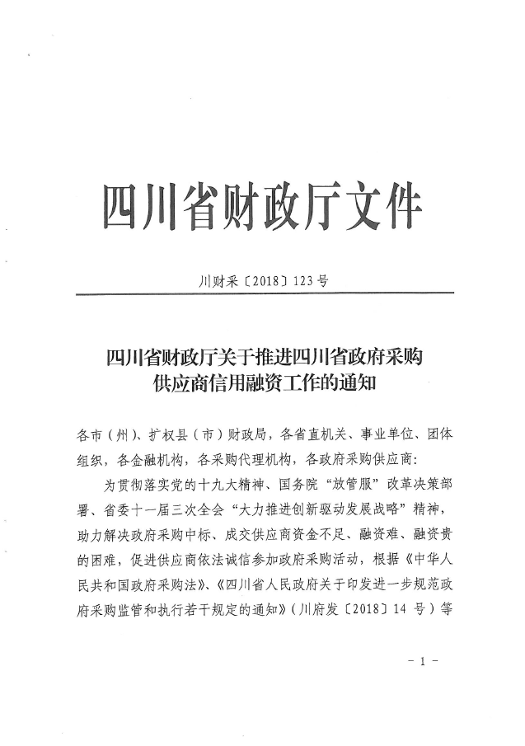

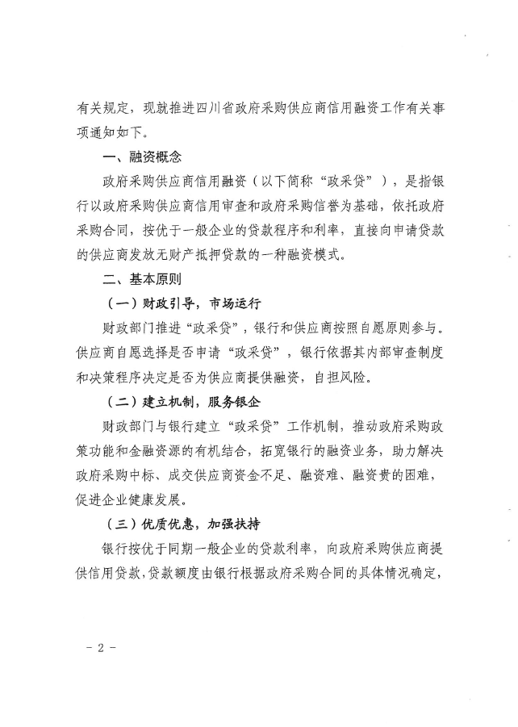
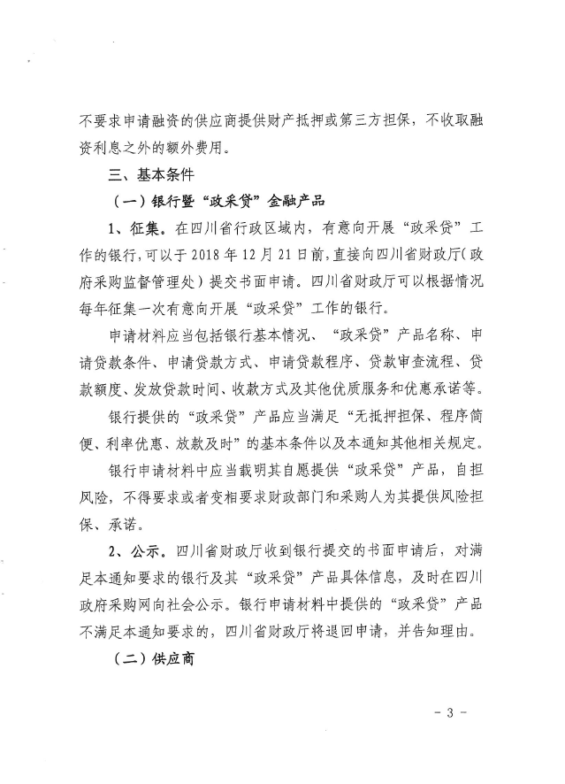
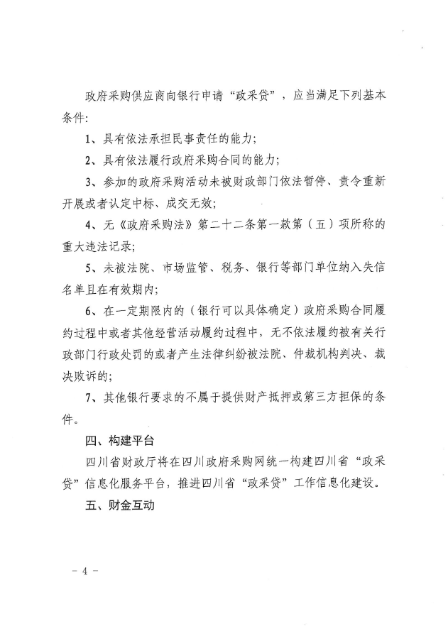
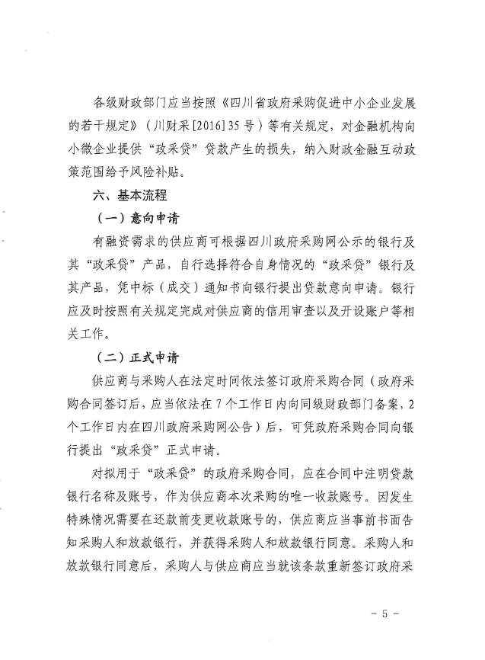
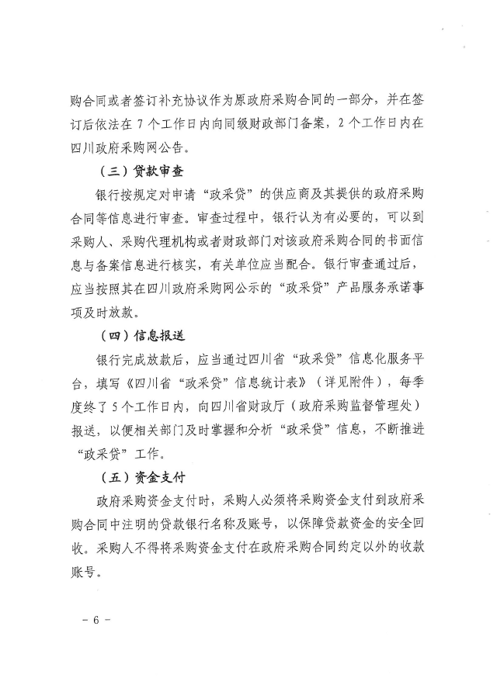
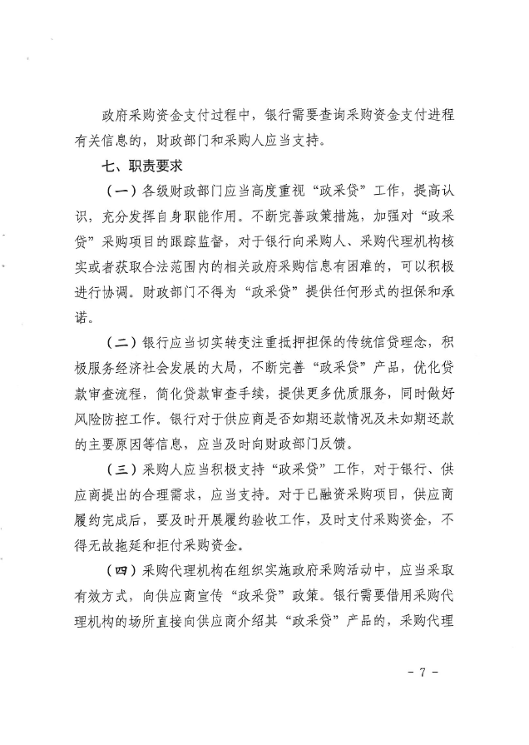
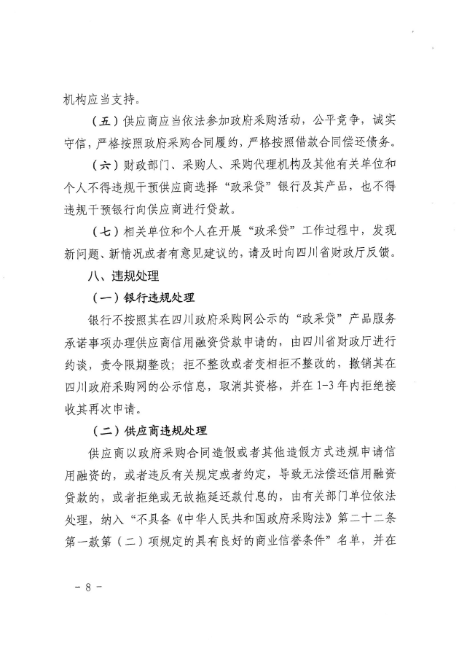
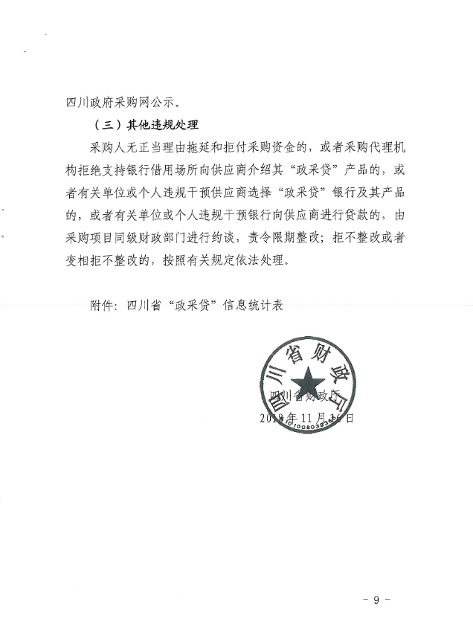
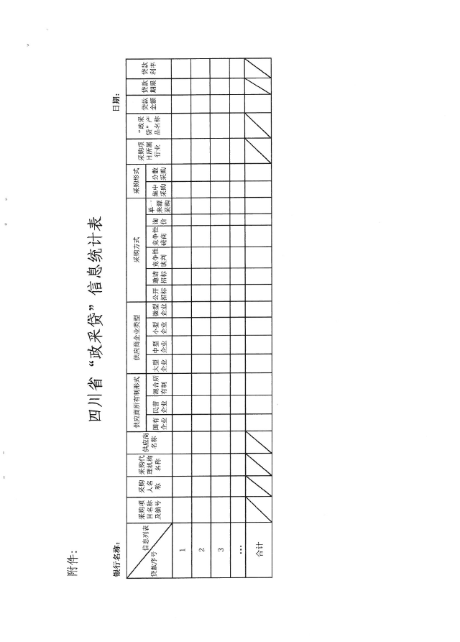

附件二：《成都市中小企业政府采购信用融资暂行办法》和《成都市级支持中小企业政府采购信用融资实施方案》


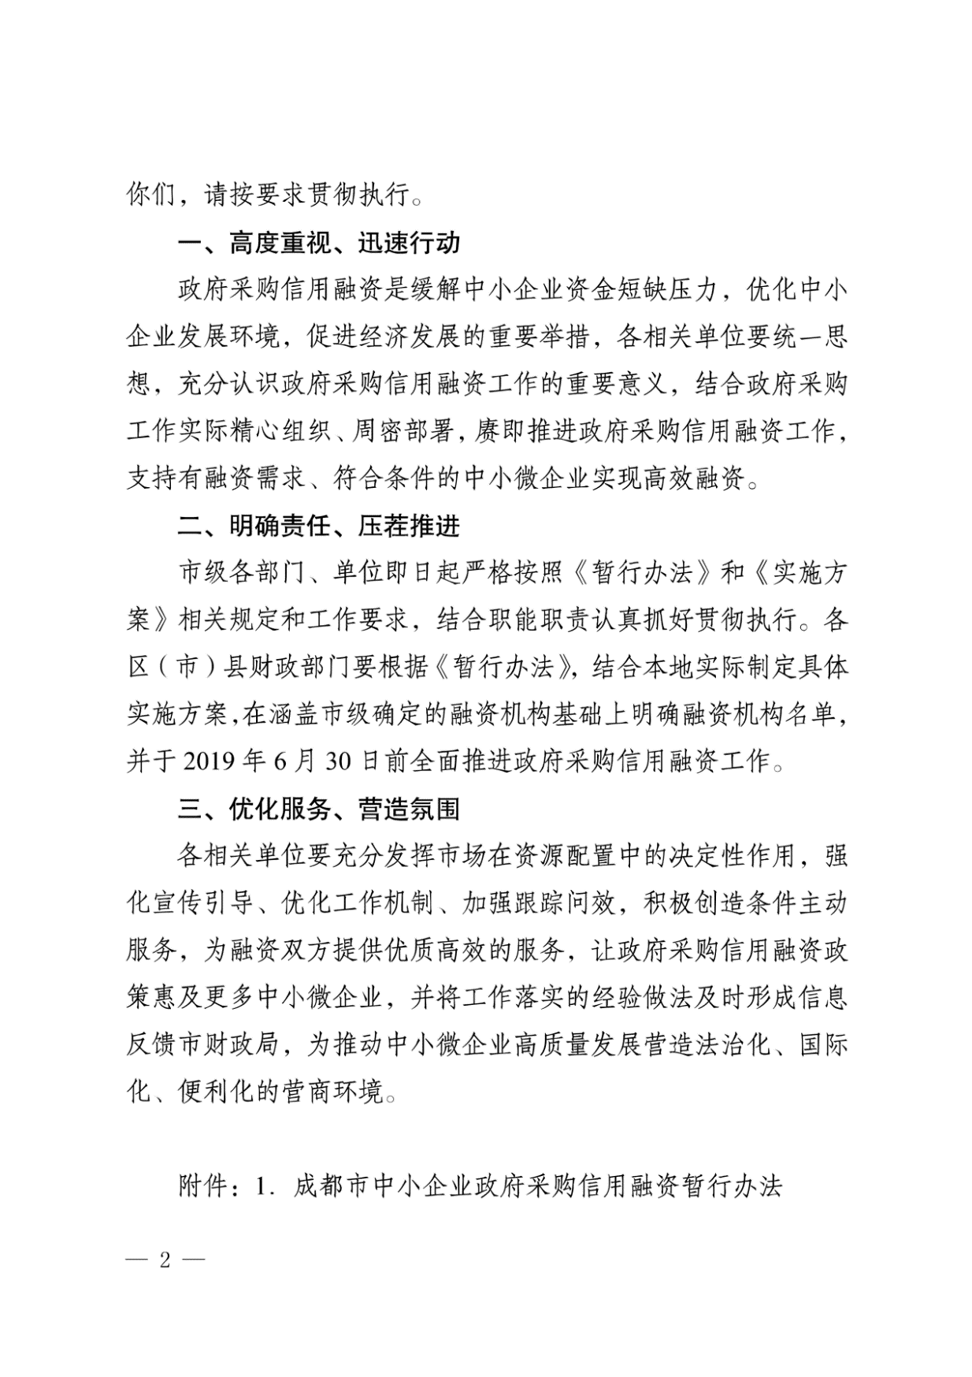

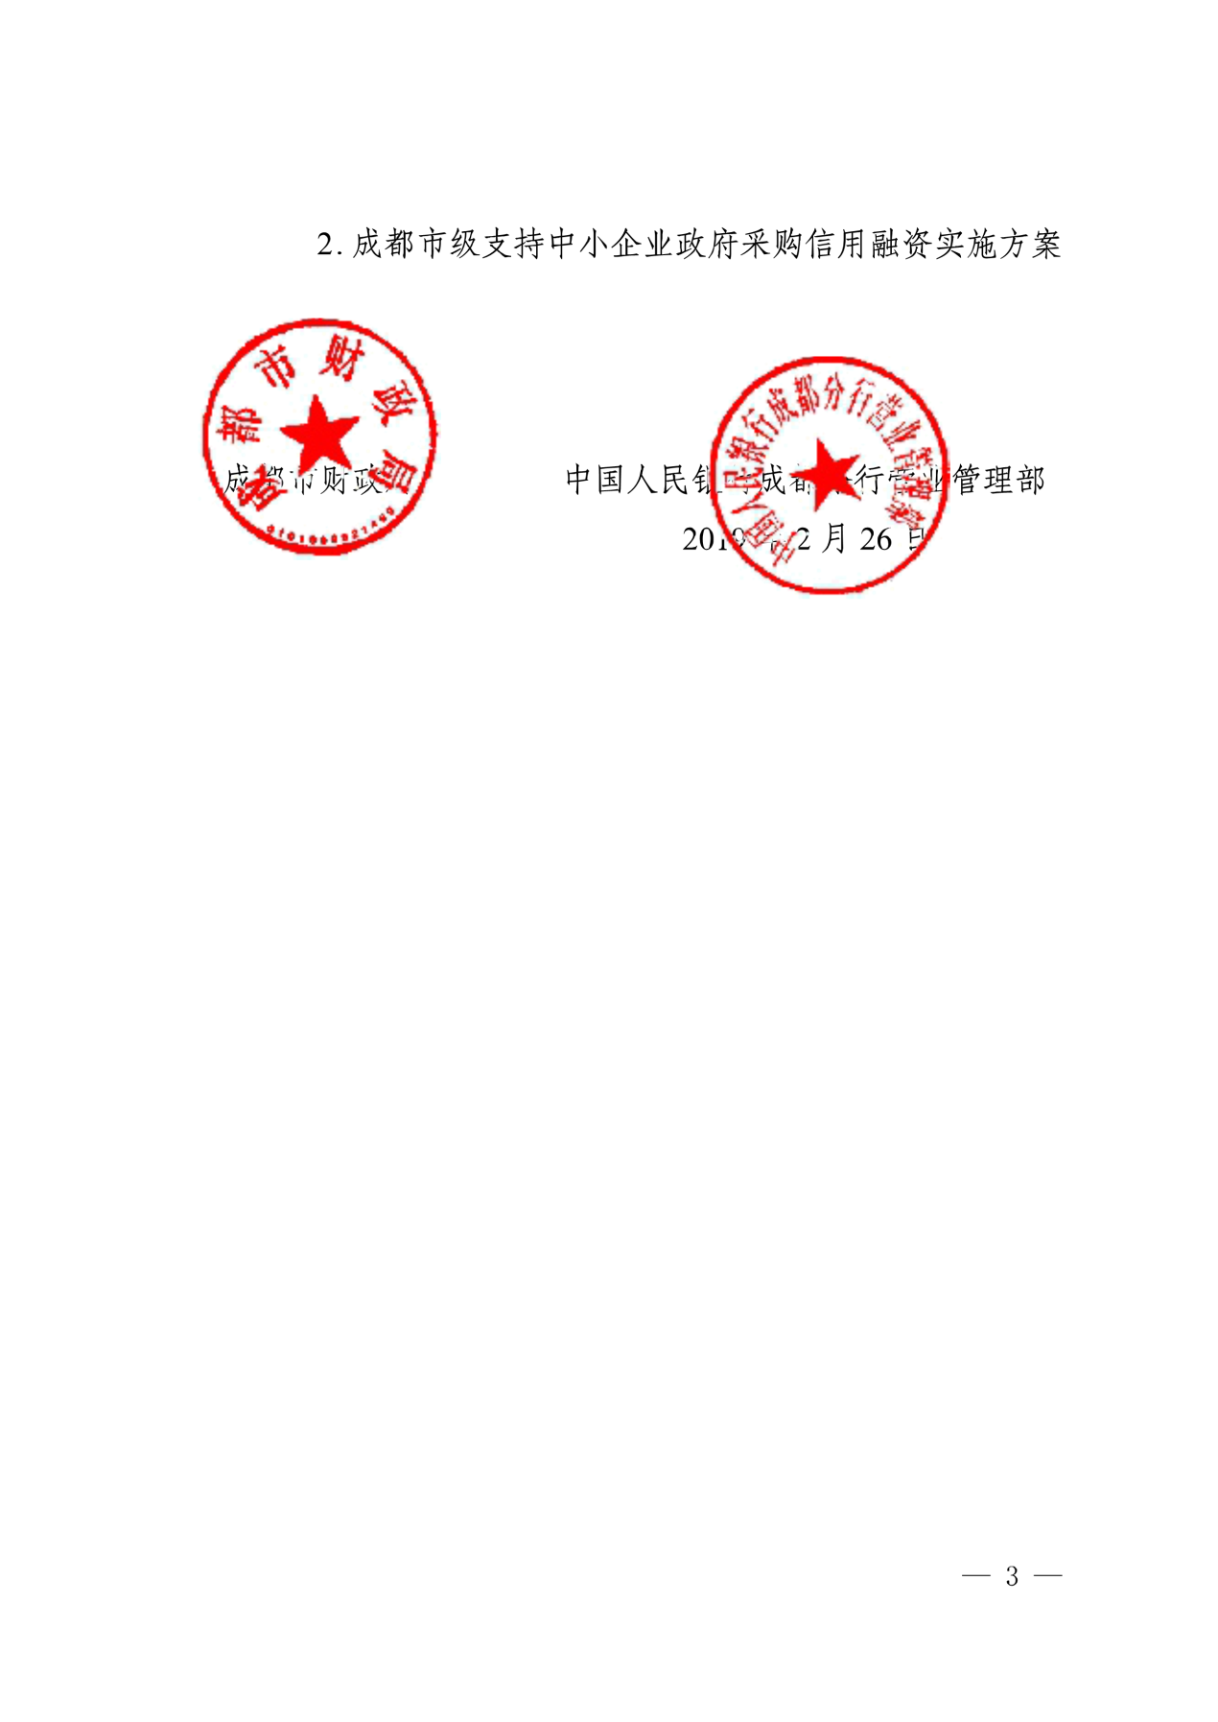



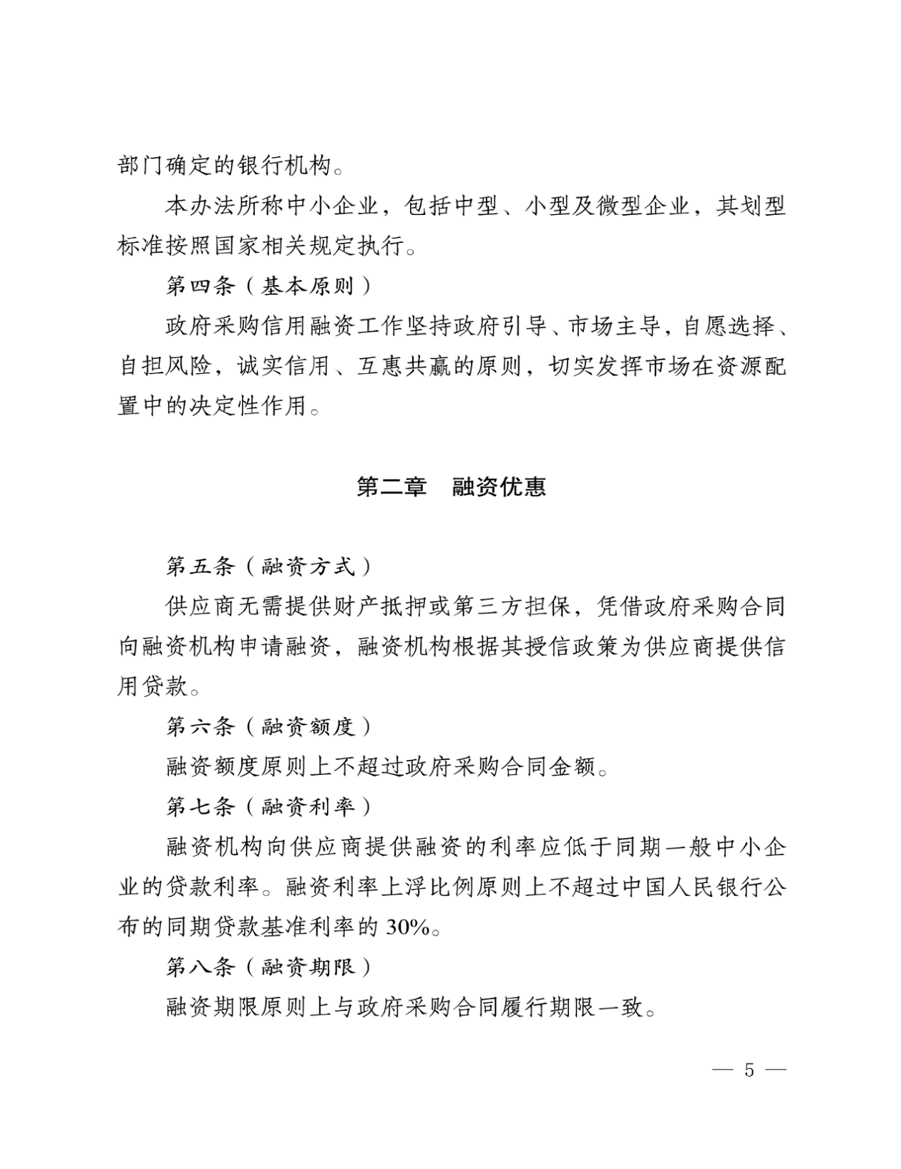







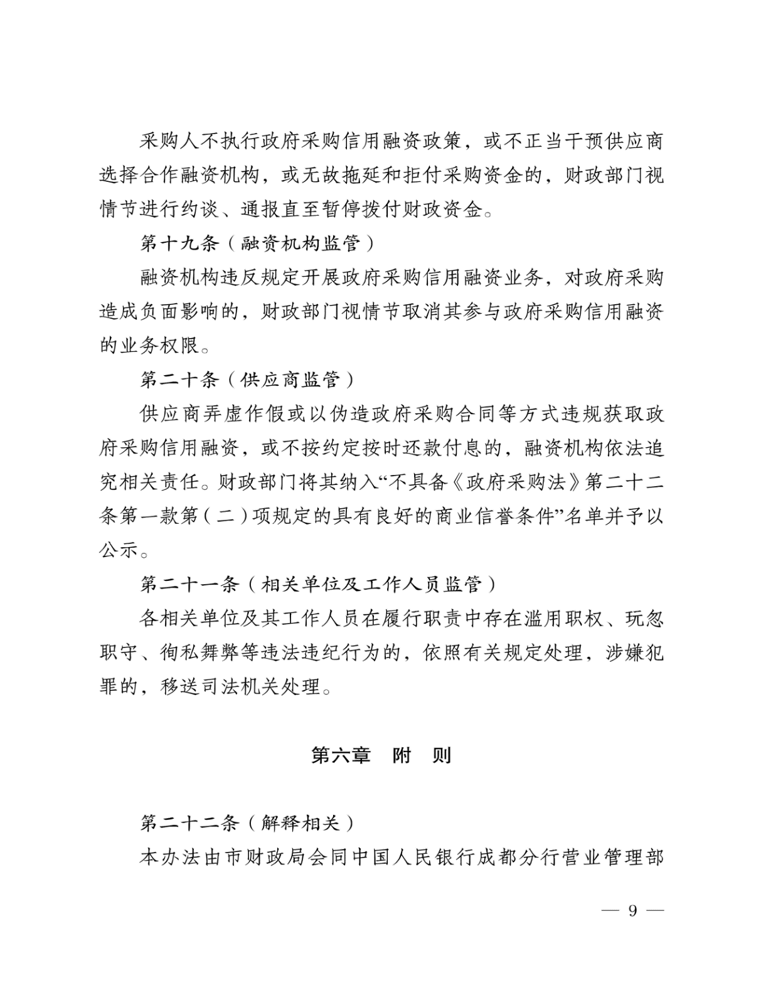

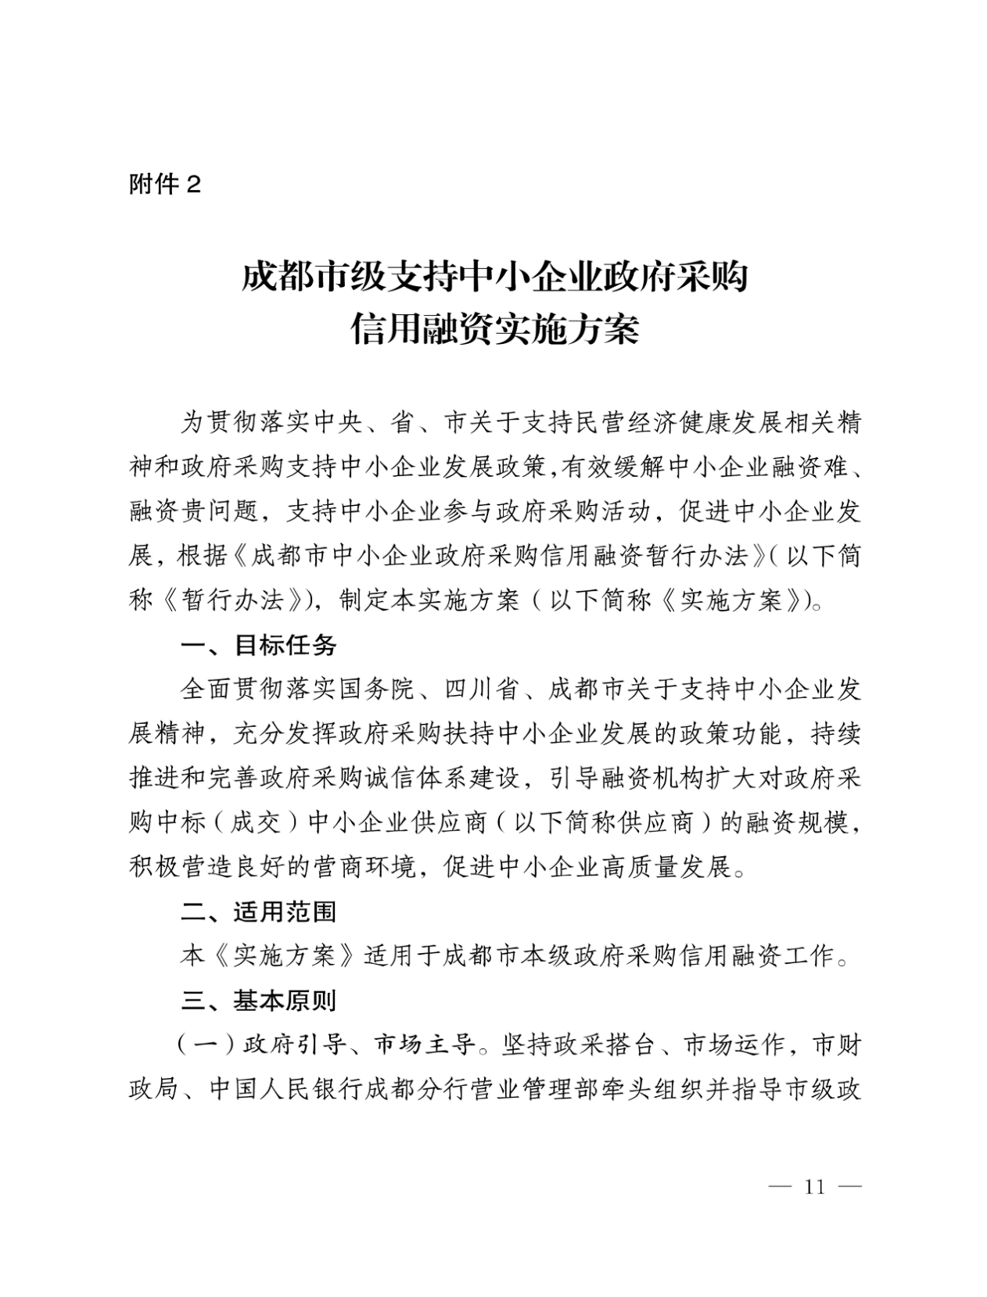



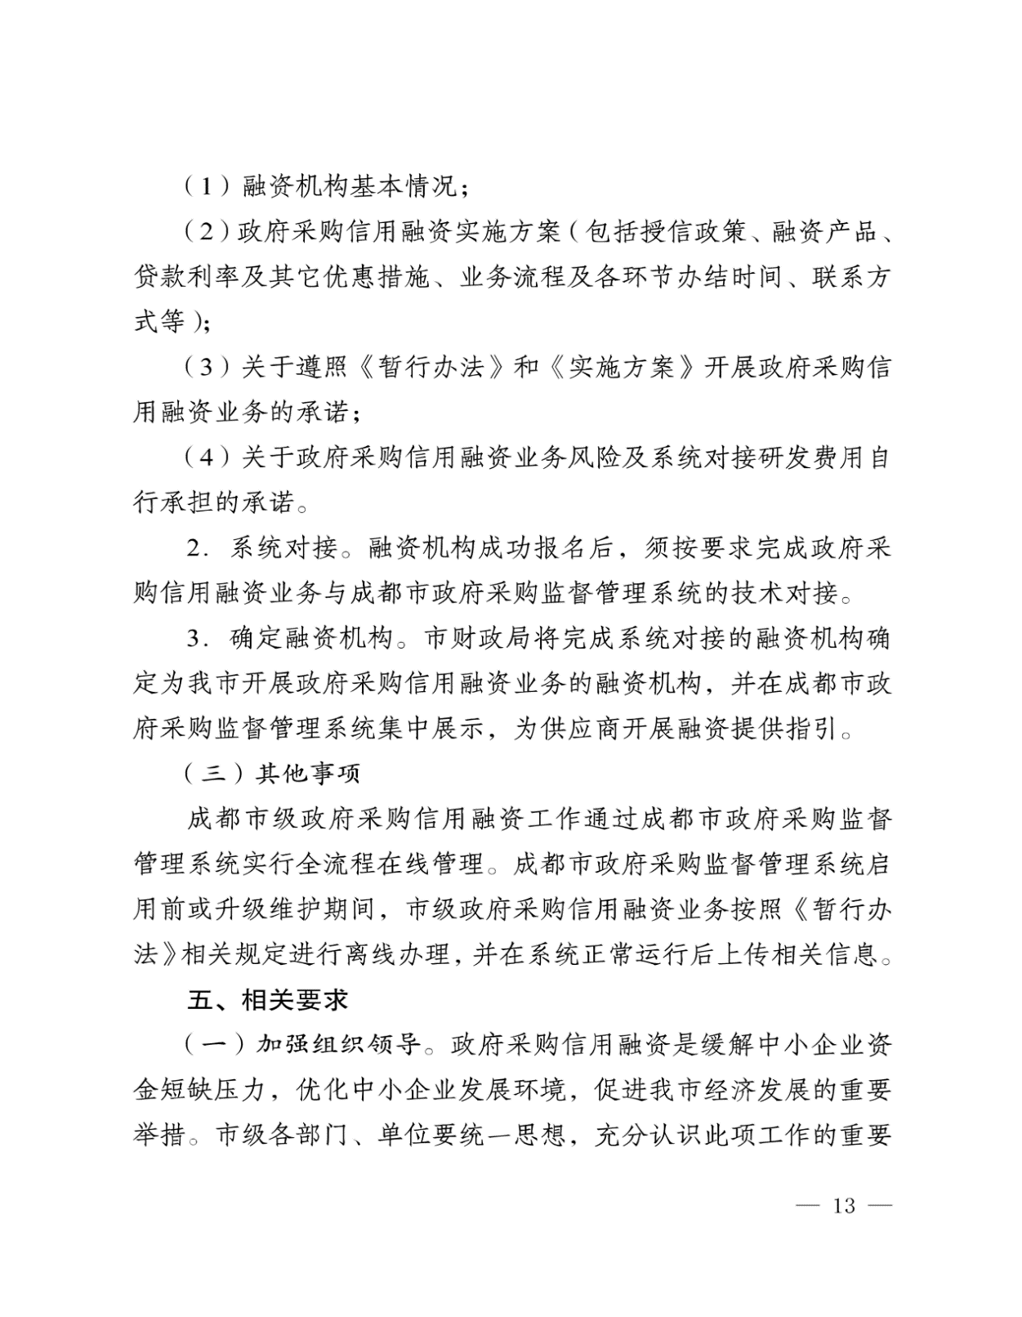



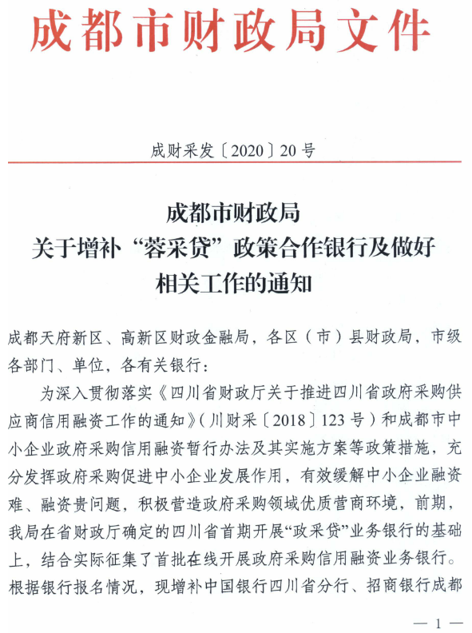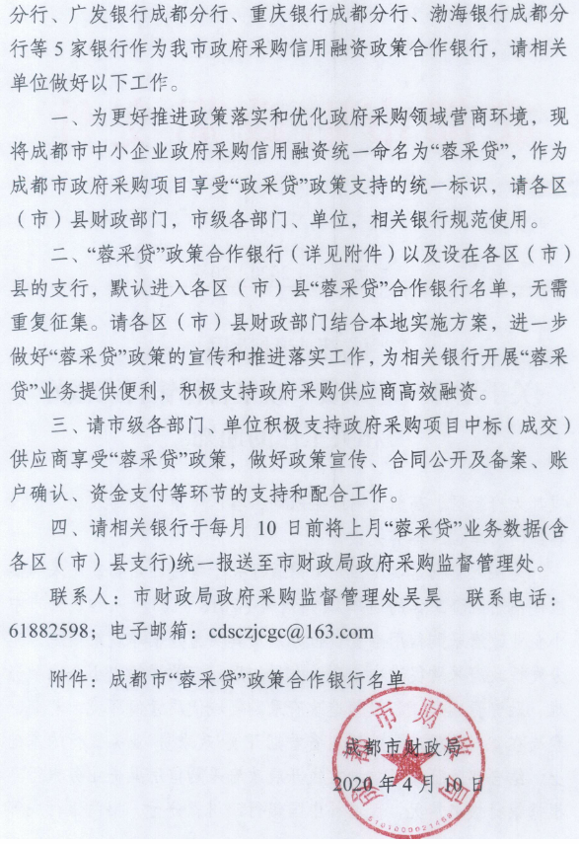

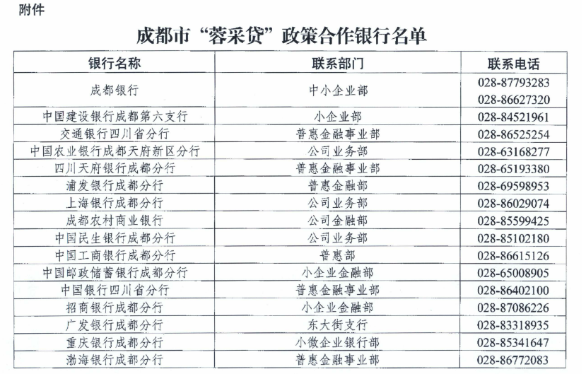

附件三：政府采购云平台使用介绍（具体模块名称以官网公布为准）
1.网址：https://www.zcygov.cn
2.选择与项目对应的行政区域如：四川省-成都市-成都市本级
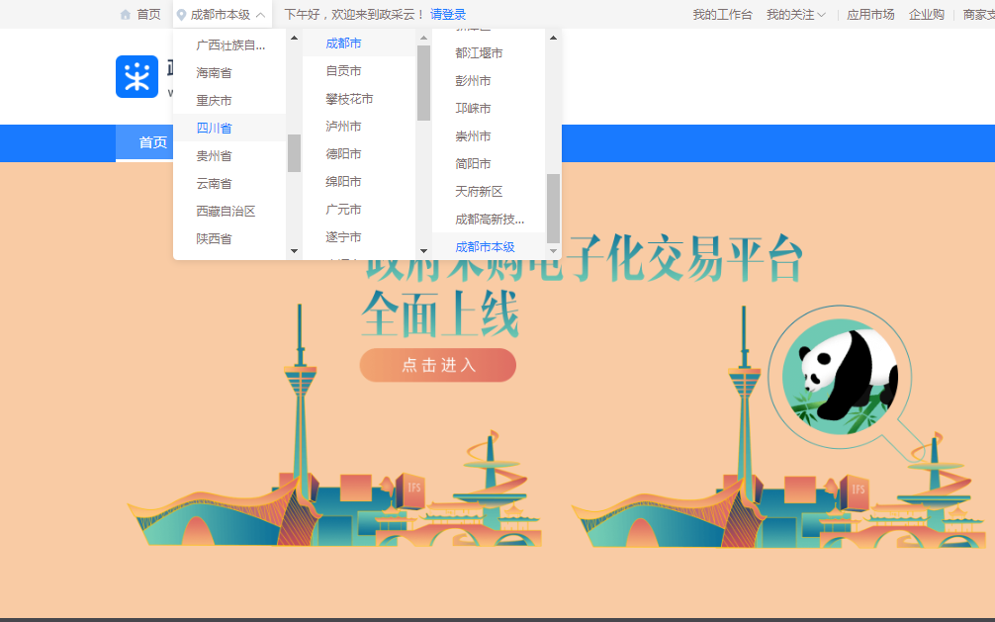

- 点击操作指南-项目采购供应商
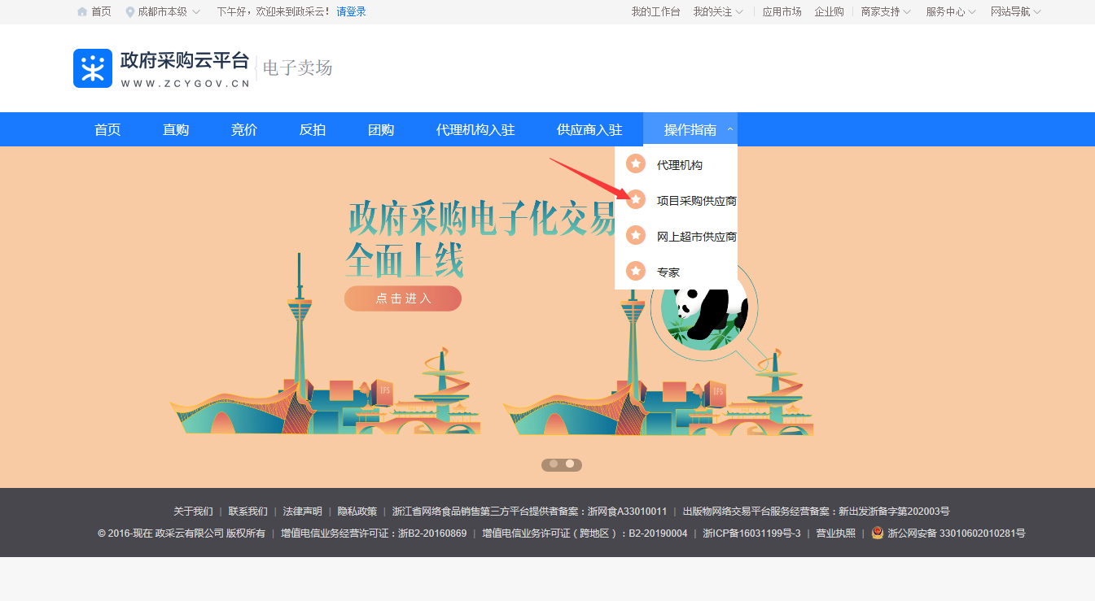
4.进入政采云供应商学习专题页面
（https://edu.zcygov.cn/luban/xxzt-chengdu-gys?utm=a0017.b1347.cl50.5.0917bc90b7bb11eb807c353645758db6）
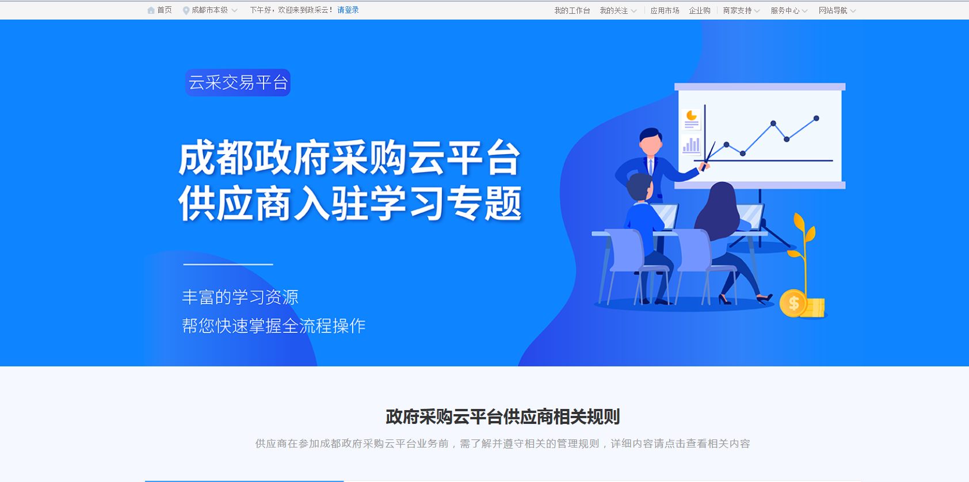
5.供应商资讯服务渠道
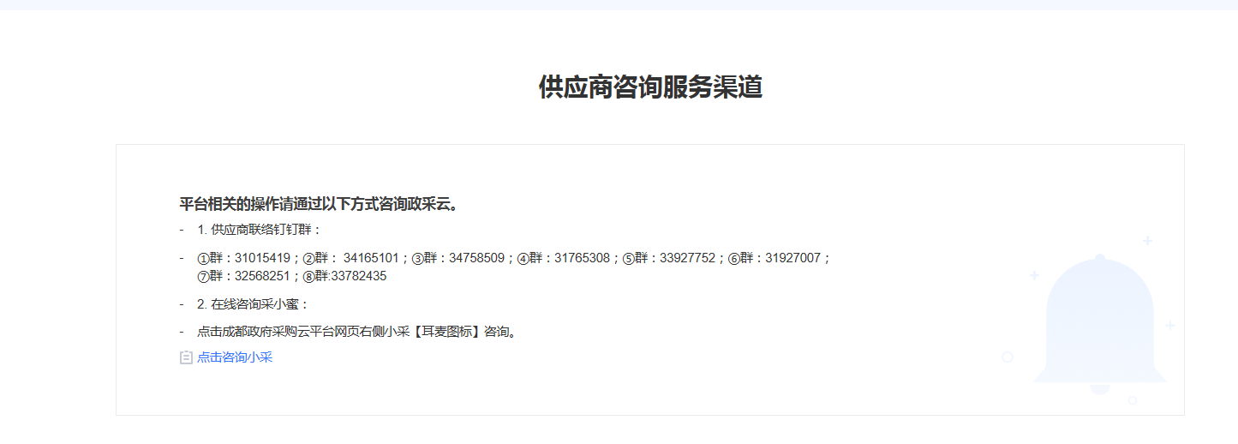
6.入驻政府采购云平台（注册）
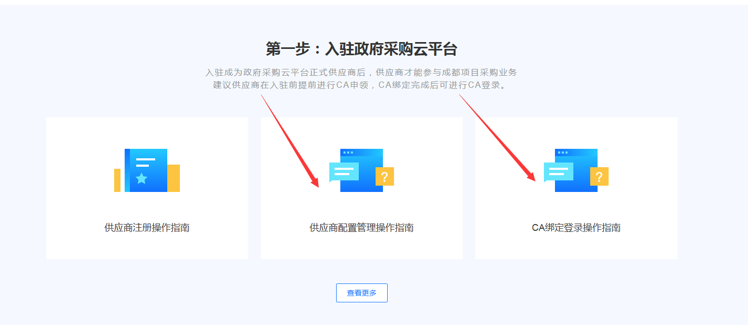
7.下载《政府采购项目电子交易管理操作指南》
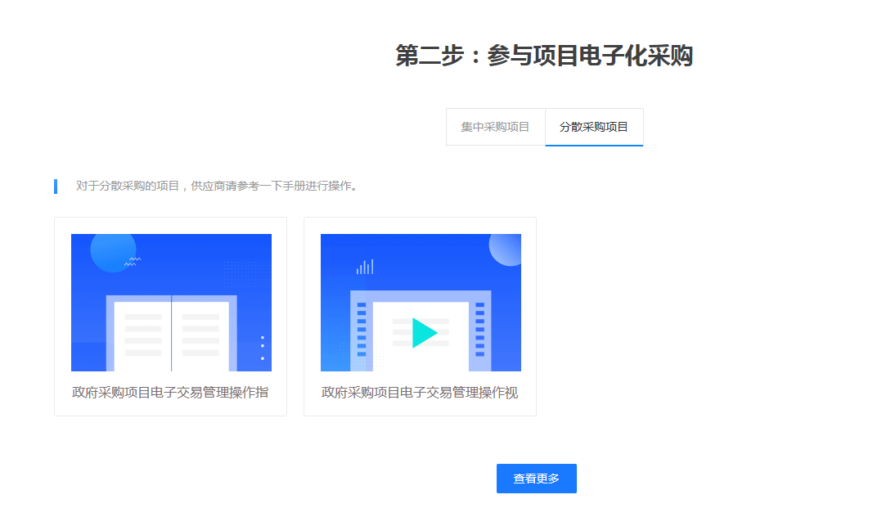

附件四：政府采购供应商质疑函范本
质疑函范本
一、质疑供应商基本信息
质疑供应商：
地址： 邮编：
联系人： 联系电话：
授权代表：
联系电话：
地址： 邮编：
二、质疑项目基本情况
质疑项目的名称：
质疑项目的编号： 包号：
采购人名称：
采购文件获取日期：
三、质疑事项具体内容
质疑事项1：
事实依据：

法律依据：

质疑事项2
……
四、与质疑事项相关的质疑请求
请求：
签字(签章)： 公章：
日期：

质疑函制作说明：
1.供应商提出质疑时，应提交质疑函和必要的证明材料。
2.质疑供应商若委托代理人进行质疑的，质疑函应按要求列明“授权代表”的有关内容，并在附件中提交由质疑供应商签署的授权委托书。授权委托书应载明代理人的姓名或者名称、代理事项、具体权限、期限和相关事项。
3.质疑供应商若对项目的某一分包进行质疑，质疑函中应列明具体分包号。
4.质疑函的质疑事项应具体、明确，并有必要的事实依据和法律依据。
5.质疑函的质疑请求应与质疑事项相关。
6.质疑供应商为自然人的，质疑函应由本人签字；质疑供应商为法人或者其他组织的，质疑函应由法定代表人、主要负责人，或者其授权代表签字或者盖章，并加盖公章。

附件五：政府采购供应商投诉范本
投诉书范本
一、投诉相关主体基本情况
投诉人：
地 址： 邮编：
法定代表人/主要负责人：
联系电话：
授权代表： 联系电话：
地 址： 邮编：
被投诉人1：
地 址： 邮编：
联系人： 联系电话：
被投诉人2
……
相关供应商：
地 址： 邮编：
联系人： 联系电话：
二、投诉项目基本情况
采购项目名称：
采购项目编号： 包号：
采购人名称：
代理机构名称：
采购文件公告:是/否 公告期限：
采购结果公告:是/否 公告期限：
三、质疑基本情况
投诉人于 年 月 日,向 提出质疑，质疑事项为：

采购人/代理机构于 年 月 日,就质疑事项作出了答复/没有在法定期限内作出答复。
四、投诉事项具体内容
投诉事项 1：
事实依据：

法律依据：

投诉事项2
……
五、与投诉事项相关的投诉请求
请求：

签字(签章)： 公章：
日期：

投诉书制作说明：
1.投诉人提起投诉时，应当提交投诉书和必要的证明材料，并按照被投诉人和与投诉事项有关的供应商数量提供投诉书副本。
2.投诉人若委托代理人进行投诉的，投诉书应按照要求列明“授权代表”的有关内容，并在附件中提交由投诉人签署的授权委托书。授权委托书应当载明代理人的姓名或者名称、代理事项、具体权限、期限和相关事项。
3.投诉人若对项目的某一分包进行投诉，投诉书应列明具体分包号。
4.投诉书应简要列明质疑事项，质疑函、质疑答复等作为附件材料提供。
5.投诉书的投诉事项应具体、明确，并有必要的事实依据和法律依据。
6.投诉书的投诉请求应与投诉事项相关。
7.投诉人为自然人的，投诉书应当由本人签字；投诉人为法人或者其他组织的，投诉书应当由法定代表人、主要负责人，或者其授权代表签字或者盖章，并加盖公章。

附件六：节能产品政府采购品目清单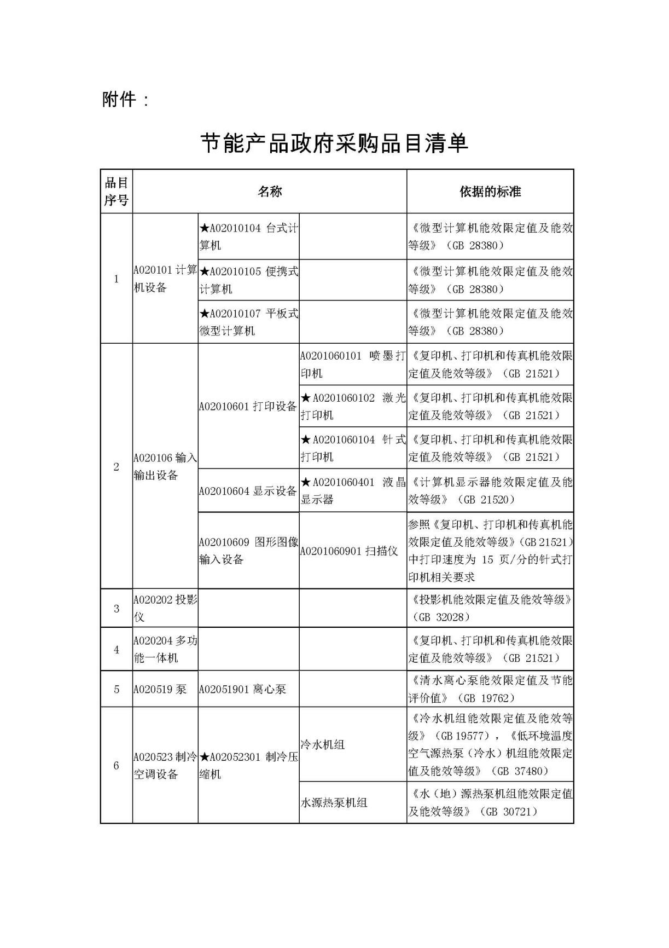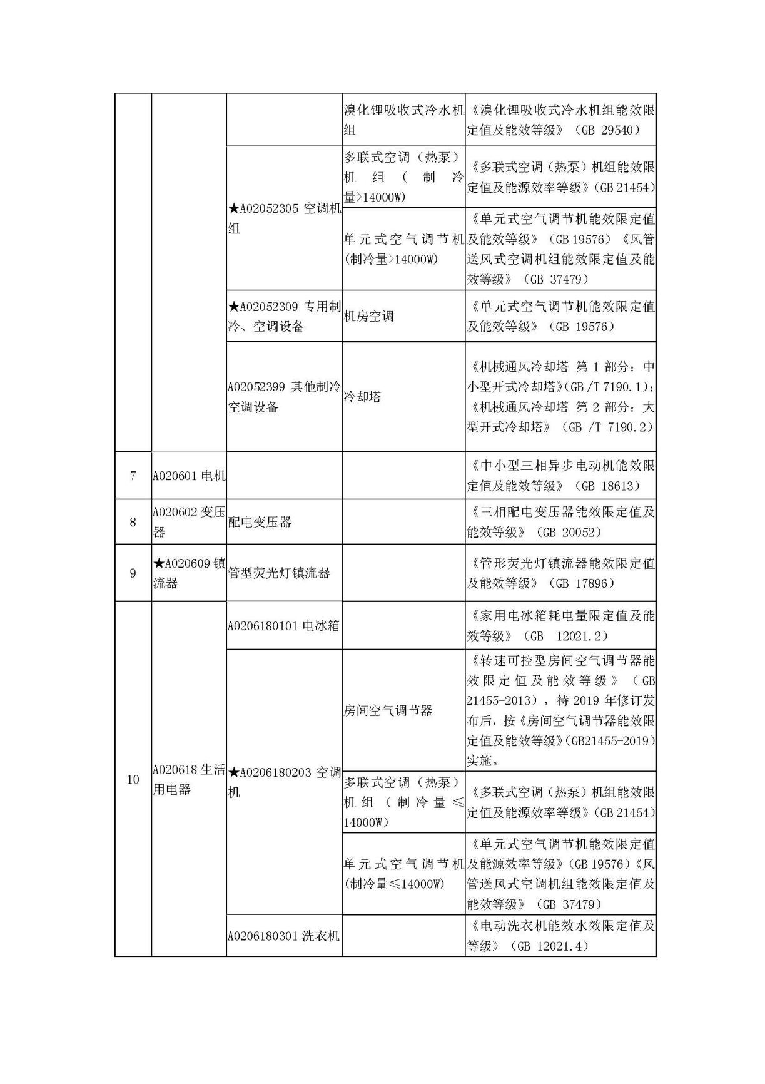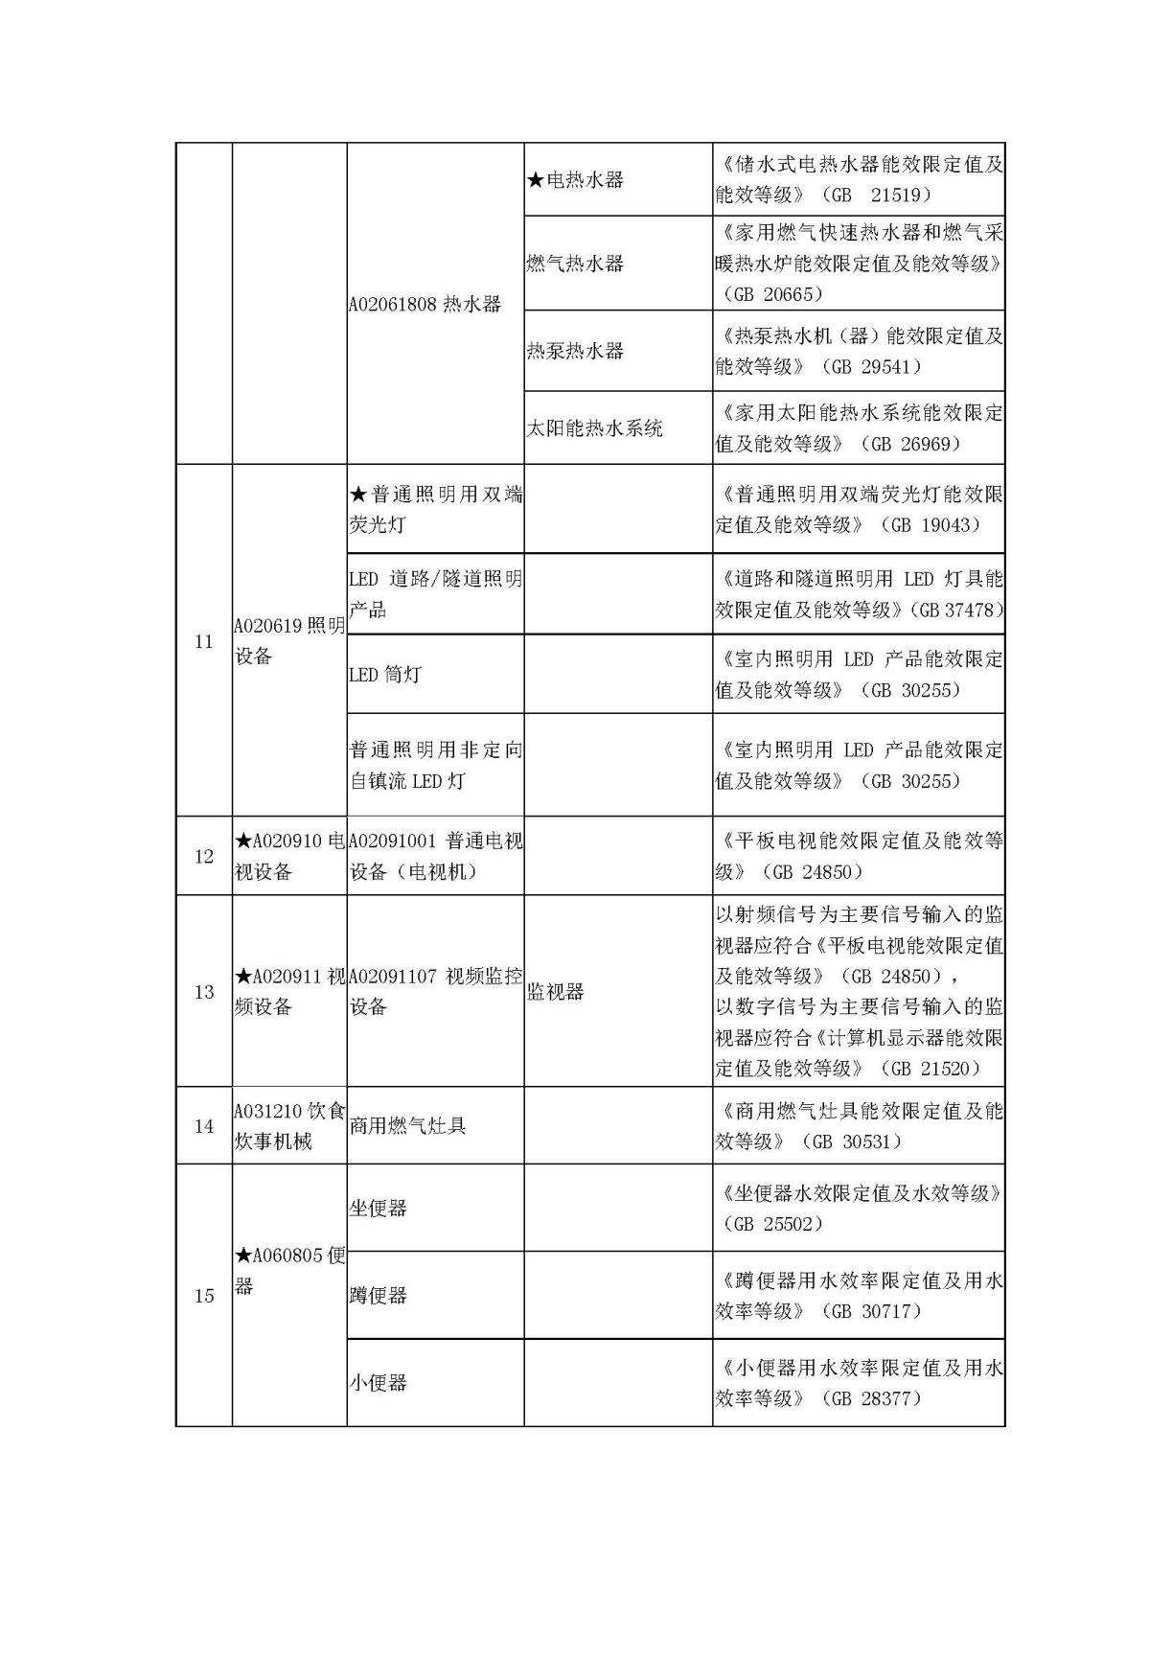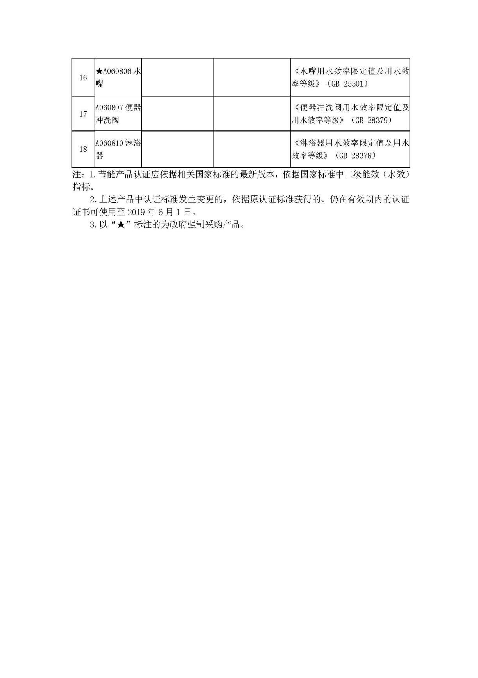

附件七：环境标志产品政府采购品目清单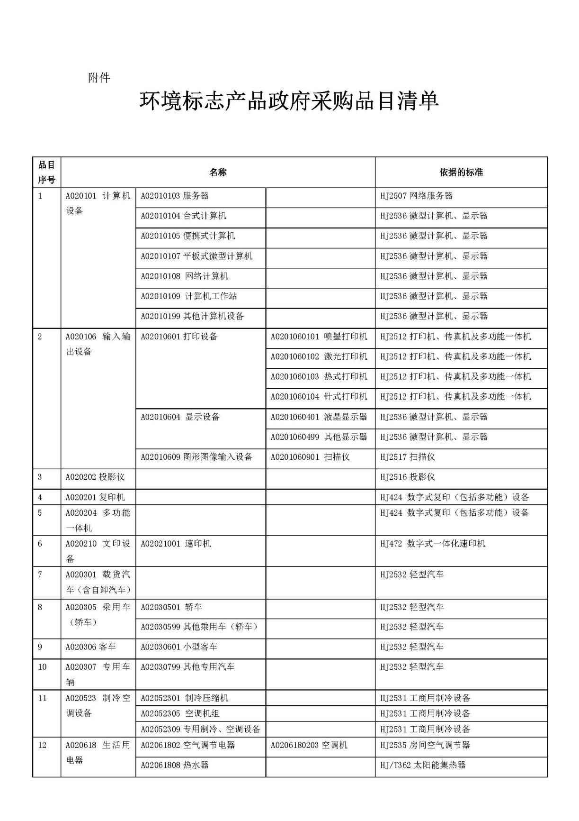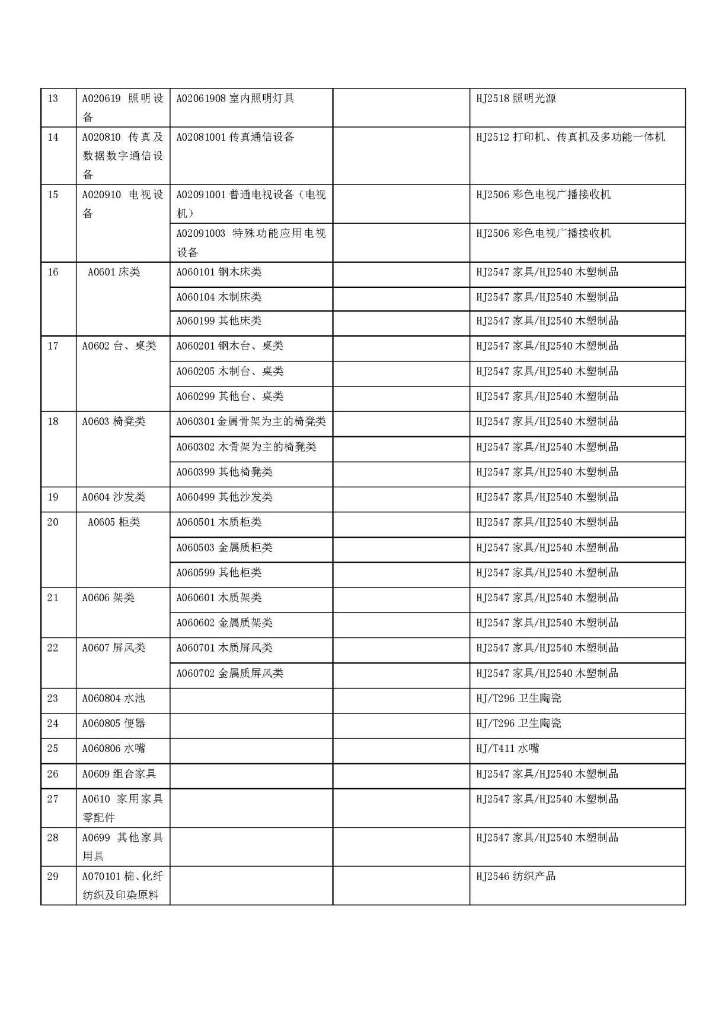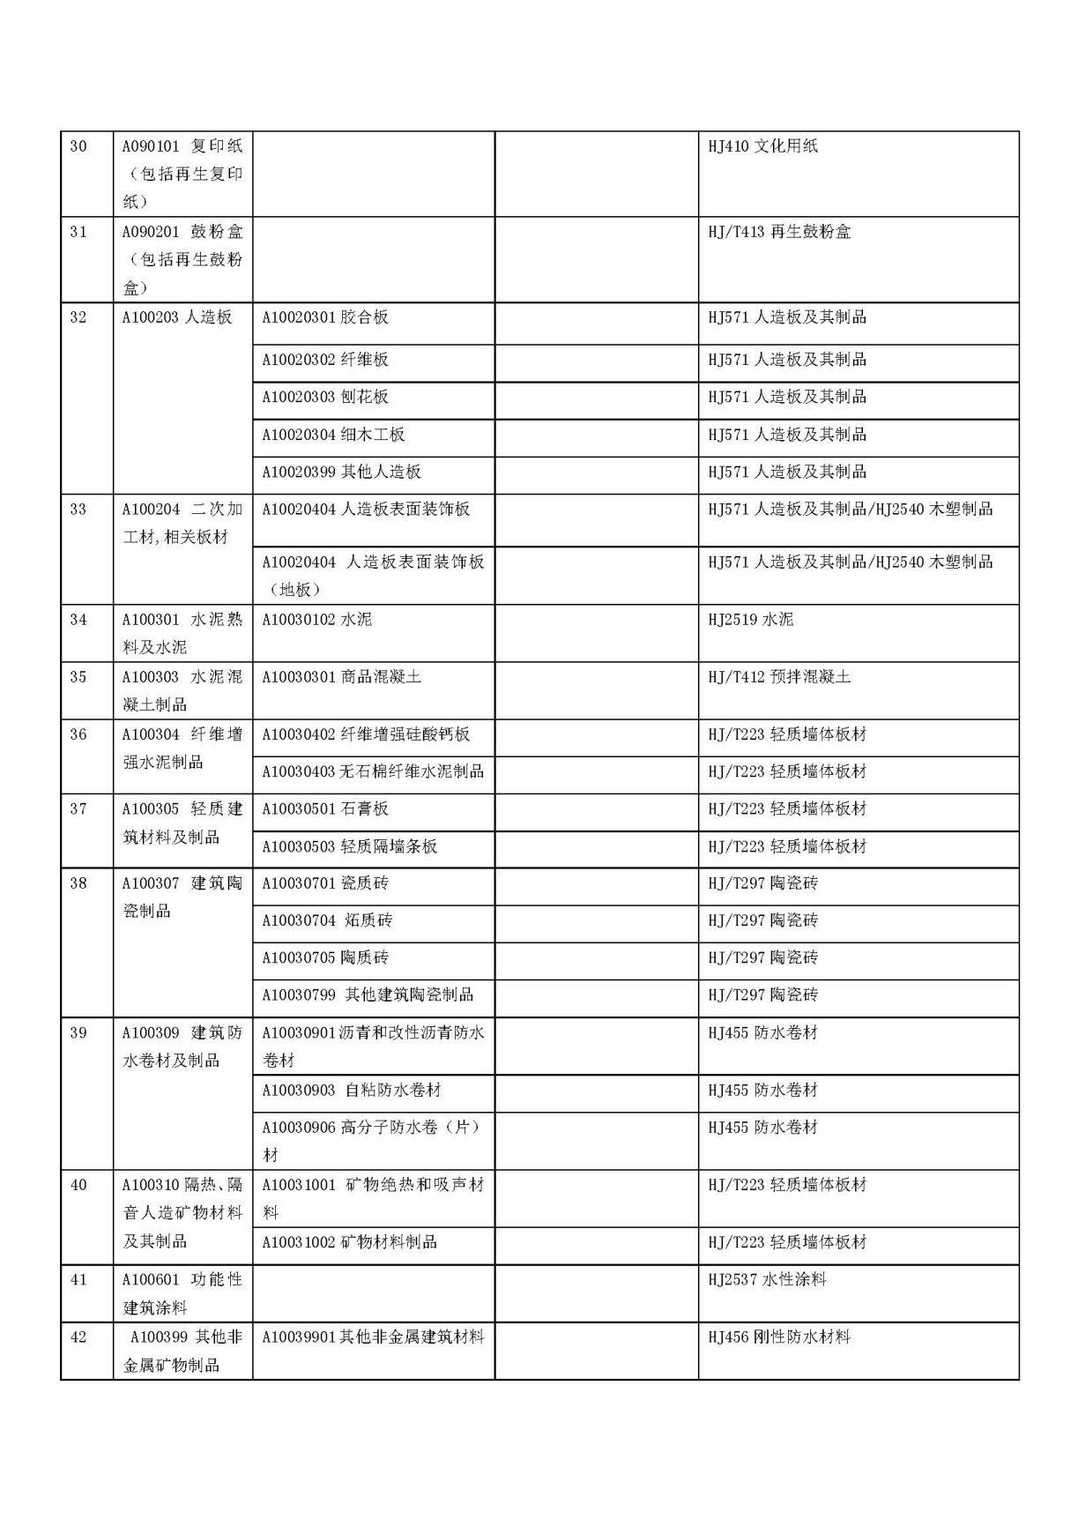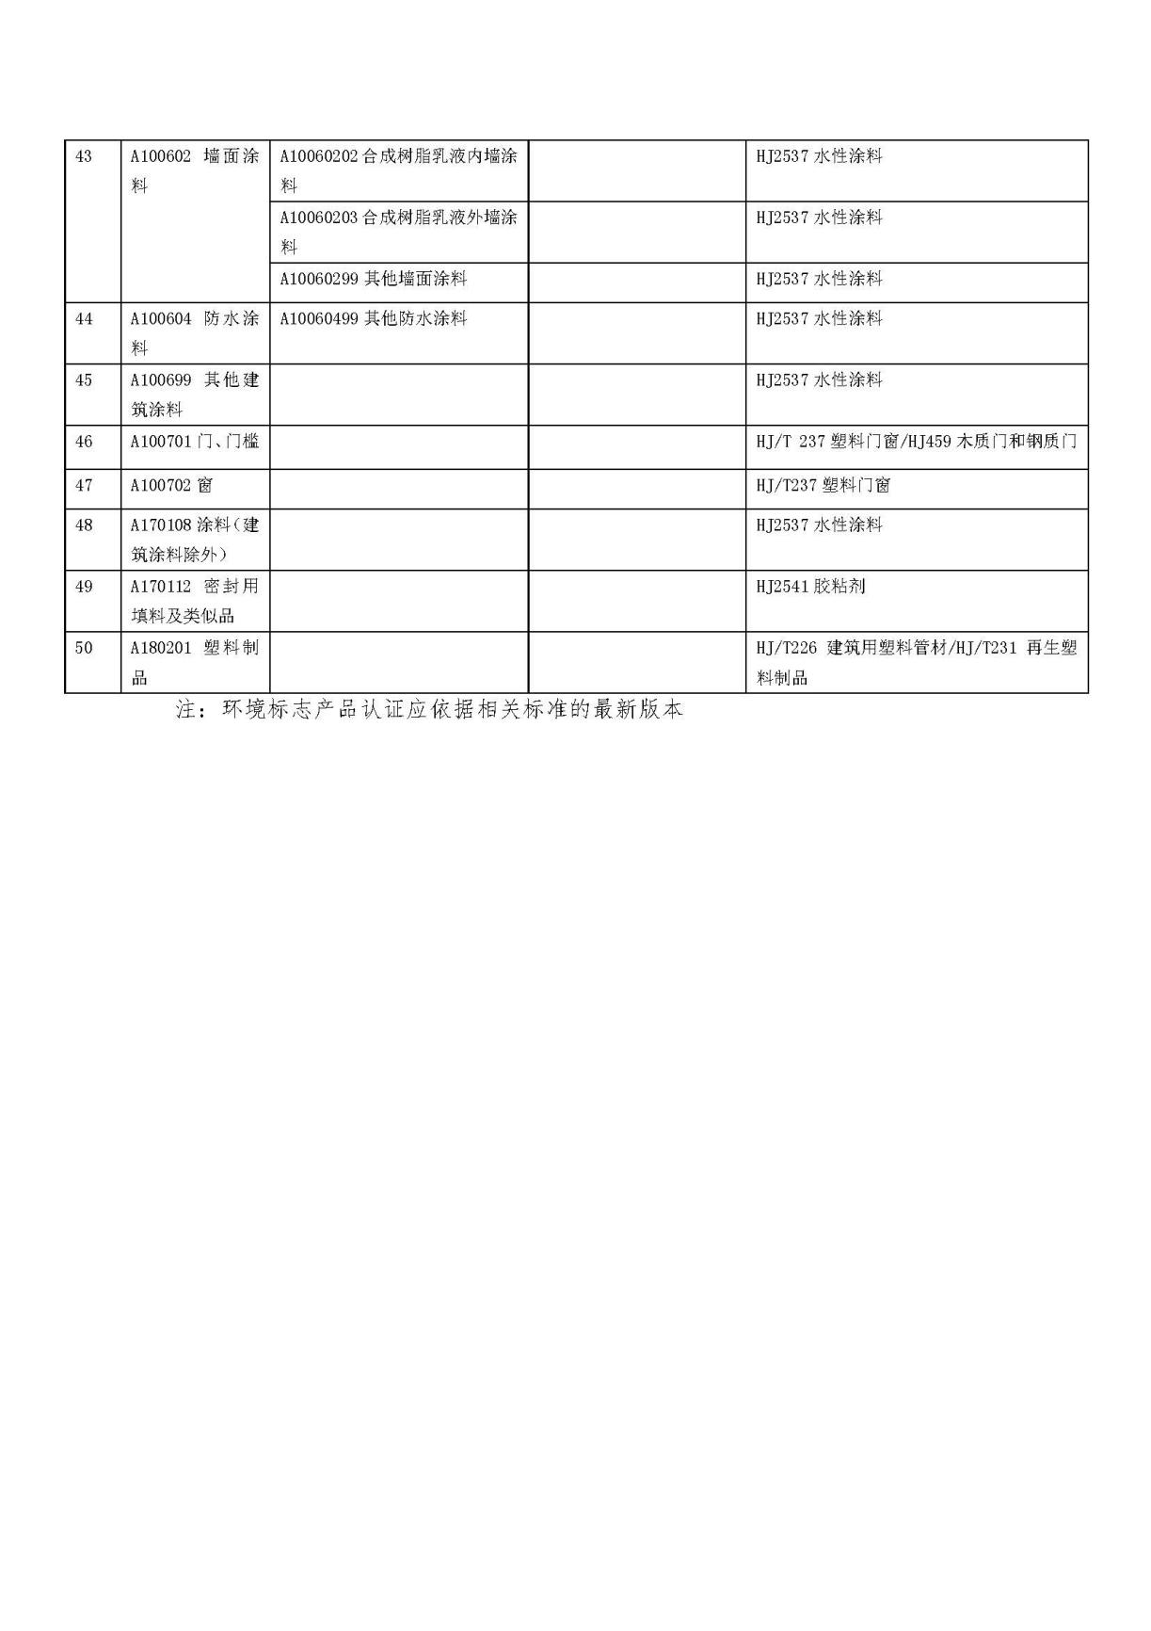

附件八：无线局域网认证产品政府采购清单